Leistungsbeschreibung
Wechselladerfahrzeug WLF-26/6900-1570 nach DIN 14505

Verfasser: | Laick
Abteilung: | 37.4
Stand: | Mai 2026

Inhaltsverzeichnis

Abschnitt Seite
1. Vorbemerkungen 4
1.1 Bewertungskriterien 5
1.1.1 Beschreibung der Bewertungskriterien 5
1.2 Vorschriften 8
1.3 Umfang der beabsichtigten Beschaffungsmaßnahme 10
1.3.1 Optionale Beschaffung eines zweiten baugleichen Wechselladerfahrzeuges 10
2. Fahrgestell WLF-26/6900-1570 11
2.1 Allgemeine Leistungsbeschreibung Fahrgestell 11
2.2 Maße und Gewichte, allgemeine Angaben 12
2.3 Fahrgestell: Motor, Antrieb und Achsen 13
2.4 Bremsanlage und Bereifung 17
2.5 Fahrerhaus (Innen und Außen) 18
2.6 Elektrische Anlage 21
2.7 Sonstige Ausstattung 23
2.8 Lackierung 25
2.9 Sonstiges 25
2.10 Service 26
3. Aufbau Abrolleinrichtung und feuerwehrtechnischer Ausbau 27
3.1 Allgemeine Leistungsbeschreibung Wechselladeraufbau für ein WLF-26/6900-1570 27
3.2 Fahrerkabine 29
3.3 Wechselladeraufbau nach DIN 14505 31
3.4 Steuerung und Bedienung 36
3.5 Anbauten: Geräteraum und Kotflügel 39
3.6 Zusatz-Hydraulikkreislauf 43
3.7 Elektrische Anlagen: Allgemein 44
3.8 Elektrische Anlagen: Ladeerhaltung 45
3.9 Elektrische Anlagen: Sondersignalanlage 46
3.10 Elektrische Anlagen: Fahrerhaus 48
3.11 Funk- und Kommunikationsausstattung Allgemein 51
3.12 Funk- und Kommunikationsausstattung Funk Tetra, Antennen 52
3.13 Funk- und Kommunikationsausstattung Einsatzstellenfunk 54
3.14 Hakenkamera, Rückfahrkamera, Navigationssystem 54
3.15 Abbiegeassistenzsystem 55
3.16 Elektrische Anlage Fahrzeug zum Abrollbehälter 56
3.17 Elektrische Ausstattung Aufbau 57
3.18 Lackierung und Beschriftung 62
3.19 Schulung und Service 64
3.20 Sonstiges 66
3.21 Vorläufige Gewichtsbilanz und Fahrzeugmaße 67
3.22 Beladungsvorgaben und Lagerung der Ausrüstung, Beladungsübersicht 68
3.24 Erstes Baugespräch, Rohbauabnahme und Endabnahme 69
3.25 Preise und sonstige Angaben 71
4. Abkürzungsverzeichnis 72
5. Ablage- und Funkkasten Mittelkonsole 72
5.1 Maßskizze 72
5.2 Bilder 73
6. Anlagen 73
6.1 Arbeitsvorlage Design an Fahrzeugen der Feuerwehr Heidelberg 73
6.2 Silhouette Heidelberg 73
6.3 Türbeschriftung 73
6.4 Ausstattung Digitalfunk Lösch- und Hilfeleitungsfahrzeugen 73
6.5 Technische Anschlussrichtlinie Fahrzeugladetechnik 73

1. Vorbemerkungen

Alle in dieser Leistungsbeschreibung aufgeführten Leistungsvorgaben sind vom Anbieter zu erbringen. Soweit Felder für Eingaben vorgesehen sind, sind dort zwingend Angaben zu machen und Werte in den nachgefragten Einheiten anzugeben.

Die Beschaffung wird über ein Los realisiert:

Los 1 Fahrgestell und Aufbau Wechselladerfahrzeug
Ein WLF-26/6900-1570, Fahrgestell und Aufbau, nach DIN 14505

In dem Abschnitt Preise und sonstige Angaben sind die entsprechenden Preisabfragefelder auszufüllen.

Alle nachfolgend aufgeführten Positionen sind vom Bieter im Feld Bestätigung unmissverständlich (z.B. durch Haken oder ja) jeweils zu bestätigen. Durch die Bestätigung sichert der Bieter die geforderte Leistung zu.
Ohne diese Bestätigungen ist die Wertung des Angebotes nicht möglich!
Bestätigungsfelder mit der Vorgabe ja / nein sind entsprechend anzukreuzen. Sie dienen der Wertung, ein nein ausschließlich in diesen Feldern führt nicht zum Ausschluss.
Bestätigungsfelder, die mit einem großen X gekennzeichnet sind, müssen nicht bestätigt werden, im Feld Anmerkungen wird entsprechen darauf hingewiesen.

In der nachfolgenden Leistungsbeschreibung wird in verschiedenen Ziffern auf Produkte eines namentlich genannten Herstellers oder Lieferanten hingewiesen.
Der Auftraggeber lehnt bei diesen Ausnahmefällen alternative Produkte mit folgenden Begründungen ab.

Durch den Einsatz anderer Produkte

- können Kompatibilitätsprobleme mit vorhandenen Geräten und deren Zubehör auftreten,
- wird ein Mehraufwand für Aus- und Fortbildung notwendig,
- entsteht ein erhöhter Wartungsaufwand u.a. durch zusätzliche Schulung des Wartungspersonals,
- kann es auf Grund unnötiger Gerätevielfalt zu Einschränkungen im Feuerwehreinsatz kommen.
Folgt bei der Produktnennungen der Zusatz oder gleichwertig, so hat die Bezugnahme lediglich exemplarischen Charakter. Es können auch Produkte anderer Hersteller oder Lieferanten verwendet werden, wenn sie gleichwertiger Art und Qualität zu den genannten Produkten sind und dies nachgewiesen wird. Die alternativen Produkte sind in der Spalte Anmerkungen zu nennen.

Bei dieser Ausschreibung stehen Wirtschaftlichkeit, Umweltfreundlichkeit, Bedienerfreundlichkeit und Zuverlässigkeit im Vordergrund. Die Angebote werden anhand einer Bewertungsmatrix verglichen und ausgewertet.

Die Angebote und alle Dokumentationen einschließlich der gesamten Auftragsabwicklung müssen in deutscher Sprache erfolgen.

1.1 Bewertungskriterien

Los 1 Fahrgestell und Aufbau:
- Preis (Gesamtpreis) 35%
- Ausstattung (Fahrgestell) 20%
- Servicenähe (Fahrgestell) 10%
- Sicherheit, Gebrauchswert (Aufbau) 15%
- Qualität (Aufbau) 10%
- Folgekosten (Aufbau) 10%
- Sicherstellung der Lieferzeit
  - Punktabzug bei Überschreitung der vorgegebenen Lieferzeit!

1.1.1 Beschreibung der Bewertungskriterien

- Preis (Gesamtpreis) 35%
  - Niedrigster Preis 35 Punkte
Abschlag in Relation der Differenz zum niedrigsten
Preis.

- Ausstattung (Fahrgestell) 20%
  - Hydraulischer Vorderachsantrieb motorseitig 10 Punkte
  - Abgasreinigung als aktives Reinigungssystem 5 Punkte
  - Rangierfunktion Hauptspiegel rechts
ab Werk lieferbar 5 Punkte

- Servicenähe (Fahrgestell) 10%
  - Erreichbarkeit Servicewerkstatt in einer Entfernung vom Standort Feuerwache Heidelberg
    - bis max. 10 km 10 Punkte
    - bis max. 20 km 5 Punkte

- Sicherheit und Gebrauchswert (Aufbau) 15%
  - Automatische Folgesteuerung 5 Punkte
  - Beleuchtung (Fahrerkabine, Wechselladereinrichtung) 3 Punkte
  - Verletzungsrisiko 2 Punkte
  - Funktionalität 5 Punkte

- Qualität (Aufbau) 10%
  - Verarbeitung 3 Punkte
  - Technische Ausführung 2 Punkte
  - Korrosionsschutz als Kathodische
Tauchbadlackierung 5 Punkte

- Folgekosten (Aufbau) 10%
  - Service vor Ort 5 Punkte
  - Ausbildungsaufwand 5 Punkte

- Sicherstellung der Lieferzeit
  - Das Einhalten der vorgegebenen Lieferzeit (12 Monate) wird neutral bewertet.
  - Bei einer Überschreitung der vorgegebenen Lieferzeit kommt es nach dem Ablauf des 12. Monats zu einem Punktabzug von 5 Punkten/Monat.

1 Punkt = 1%

Eine Gruppe aus Vertretern des Auftraggebers wird ein Fahrzeug eines jeden Bieters aus der Referenzliste besichtigen und bewerten.

Der Bewertungsbogen beinhaltet folgende Punkte:
- Aus dem Bereich Sicherheit und Gebrauchswert die Punkte:
  - Automatische Folgesteuerung
  - Beleuchtung (Fahrerkabine, Wechselladereinrichtung)
  - Verletzungsrisiko
  - Funktionalität
- Aus dem Bereich Qualität die Punkte:
  - Verarbeitung
  - Technische Ausführung

- Aus dem Bereich Folgekosten der Punkt:
  - Ausbildungsaufwand
Folgekosten
- Servicenähe
Für die Durchführung der vom Hersteller des Wechselladeraufbaus vorgeschriebenen Serviceleistungen am Standort der Feuerwache Heidelberg werden in der Bewertung 5 Punkte vergeben.
- Ausbildungsaufwand
Der Ausbildungsaufwand wird von der Bewertungsgruppe bewertet. Dabei steht im Vordergrund, wie stark sich die Bedienung des angebotenen WLF-26/6900-1570 von der Bedienung der bereits vorhandenen WLF-26/6900-1570 unterscheidet (Risiko von Fehlbedienungen bei gemischter Nutzung).

Hinweis:
Bei der Feuerwehr Heidelberg werden zur Einsatzabwicklung bereits drei baugleiche Wechselladerfahrzeuge eingesetzt, es handelt sich hierbei um zwei
WLF-26/6900-1570 und ein WLF-32/6900-1570 mit einer PALFINGER Abrolleinrichtung.

1.2 Vorschriften

Das Wechselladerfahrzeug muss dem neuesten Stand der Technik, den DIN- Vorschriften, den Unfallverhütungsvorschriften sowie allen einschlägigen gesetzlichen Bestimmungen in vollem Umfang entsprechen.

Folgende Vorschriften sind u.a. einzuhalten:
- Straßenverkehrs-Zulassungs-Ordnung
Bundesrepublik Deutschland StVZO
- DIN EN 1846 T1–T3, DIN 14502 2-3, DIN 14507-2 Fahrzeuge
- DIN 14503-2 Besondere Farbgebung
- DIN 14505 Wechselladerfahrzeuge
- DIN 30722 Abrollkipperfahrzeuge
und Abrollbehälter
- Kennleuchten, Kennsignaleinheiten und
Kennleuchtensysteme DIN 14620
- Vorschriften über elektrische Anlagen VDE- / DIN Normen
- Niederspannungseinrichtungen DIN VDE 0100-717
- Maschinenrichtlinie 2006/42/EG
- Richtlinie (EMV) elektromagnetischer Verträglichkeit 72/245 EWG
- Bundesimmissionsverordnung Gem. 32. BImSchV
- UVV Allgemeine Vorschriften GUV –V A 1
- UVV /DGUV Fahrzeuge DGUV V 70
- UVV Kraftbetriebener Arbeitsmittel GUV –V 5
- UVV Feuerwehren DGUV 305-002
- Technische Richtlinie BOS TR BOS
- Vorschriften für elektrische Anlagen VDE-/DIN-Normen

Mit der Auslieferung des fertiggestellten Wechselladerfahrzeuges sind folgende Dokumente vorzulegen:
- Sachverständigen Bescheinigungen (TÜV etc.)
- Die Herstellererklärungen für Fahrgestell und Aufbau und die Konformitätsbescheinigung des gesamten Fahrzeugs nach zutreffender DIN 14505 und EN 1846.
- Gewichtsbilanz-Wiegekarte und Prüfnachweis EMV.
- Abnahmeprotokoll des TÜV- Süd (Prüfstelle für Feuerwehrgeräte Baden-Württemberg).
- Zulassungsbescheinigungen einschließlich aller notwendigen Eintragungen, wenn nicht schon vorab zugesandt!
- Unterlagen für das Fahrgestell (Checkheft, Handbuch, Garantiebescheinigung usw.).
- Beschreibungen und Bedienungsanleitungen für alle mitgelieferten Geräte.
- Technisches Datenblatt der Funk Zusatzlautsprecher (Nachweis Eignung für Digitalfunk).
- Ausnahmegenehmigungen von den Vorschriften der StVZO durch die zuständige Behörde, soweit erforderlich.
- Bestätigung über die Durchführung einer Ablieferinspektion durch den Auftragnehmer – möglichst kurz vor dem Ausliefertermin – jedoch unter Berücksichtigung der Herstellervorgaben zur Werksgarantie.
- Drei Benutzerhandbücher mit Inhaltsverzeichnis und Register.
  - Schalt- und Stromlaufpläne, wenn nicht in digitaler Form zur Verfügung gestellt.
  - Bedienungsanleitungen der Geräte, der technischen Einrichtungen sowie des Aufbaus.
  - Beladungsliste
  - Wichtige sonstige Hinweise.
- Messprotokolle Stehwellenmessung und Leistungsmessung der verbauten Funkgeräte/Ladehalterungen mit Verbindung zur Außenantenne.
- Messprotokolle für die Leistungsdämpfung des Digitalfunks (<3db).

1.3 Umfang der beabsichtigten Beschaffungsmaßnahme

Die Feuerwehr Heidelberg beschafft zunächst ein Wechselladerfahrzeug vom Typ
WLF-26/6900-1570 nach DIN 14505.

Folgende Eckpunkte charakterisieren das Fahrzeug:
- Wechselladerfahrzeug zur Aufnahme von Abrollbehältern mit einer max. Außenlänge von 6.900 mm.
- Während der Fahrt zuschaltbarer hydraulischer Vorderachsantrieb.
- Maximal zulässiges Gesamtgewicht 28.000 kg mit Ausnahmegenehmigung.
- Mindestnutzlast von 14.500 kg.
- Wechselladeraufbau mit Folgesteuerung und zusätzlichem Hydraulikkreislauf am rechten Fahrzeugheck.
- Maximale Rollenkopfhöhe und Auflagehöhe für die aufzunehmenden Abrollbehälter am Wechselladeraufbau 1.300 mm.

Das Wechselladerfahrzeug wird bei der Abteilung Berufsfeuerwehr eingesetzt und vollumfänglich in das bereits 2016 eingeführte Wechselladerkonzept eingebunden. Das Wechselladerfahrzeug stellt in Verbindung mit den jeweiligen Abrollbehältern die Einsatz- und Nachschublogistik sicher.

Es ist so zu gestalten, dass auch unter schwierigen Einsatzbedingungen ein sicherer und schneller Einsatz gewährleistet ist.
Um eine wirtschaftliche Nutzung sicherzustellen, ist das Konzept für das Fahrzeug so festzulegen, dass durch eine „einfache“ aber notwendige Technik, große Servicefreundlichkeit und eine Bauweise mit klar definierten Schnittstellen erreicht wird.
Die genaue Realisierung muss in dem ersten Baugespräch festgelegt werden.

1.3.1 Optionale Beschaffung eines zweiten baugleichen Wechselladerfahrzeuges

Im Haushaltsjahr 2027 beabsichtigt die Feuerwehr Heidelberg die Bestellung eines zweiten baugleichen Wechselladerfahrzeuges auf Grundlage der vorliegenden Leistungsbeschreibung.

Die optionale Bestellung eines zweiten Wechselladerfahrzeuges kann nur vorbehaltlich der Genehmigung des Haushaltes 2027 durchgeführt werden. Voraussichtlich wird die Bestellung im zweiten Quartal 2027 erfolgen. Der Auftragnehmer hat jedoch keinen Anspruch darauf, dass das zweite Wechselladerfahrzeug tatsächlich bestellt wird.
Um den Bietern kein unzumutbares Kalkulations- bzw. Kostenrisiko durch unvorhersehbare Preisentwicklungen bei den Materialkosten aufzubürden, wird hinsichtlich des zweiten Wechselladerfahrzeugs folgende Preisgleitklausel vereinbart:

Preisgleitklausel
- Bei der Bestellung des zweiten Wechselladerfahrzeugs werden der im Angebot angegebene Angebotspreis für Los 1 und die ebenfalls im Angebot anzugebenden Preisanteile für das Fahrgestell und den Wechselladeraufbau inklusive des feuerwehrtechnischen Ausbaus von dem Auftraggeber anhand der Preisindizes der Erzeugerpreise gewerblicher Produkte GP 579 29 10 41 (Lastkraftwagen mit Selbstzündung) und GP 582 29 2 (Karosserien, Aufbauten und Anhänger) des Statistischen Bundesamtes (vgl. Homepage des Statistischen Bundesamtes (www.destatis.de) überprüft.

- Anhand der Preisindizes festzustellende Kostenänderungen werden bei der Feststellung des zu zahlenden Preises berücksichtigt, sofern die Preisänderung mindestens 5% (5 von Hundert) des Angebotspreises beträgt. Basis für die Überprüfung der Preisänderung über die Preisindizes ist der Monat, in dem die Angebotsfrist abläuft; der Auftraggeber wird die jeweiligen Preisindexe zu diesem Zeitpunkt ermitteln und festhalten.

2. Fahrgestell WLF-26/6900-1570

2.1 Allgemeine Leistungsbeschreibung Fahrgestell

Für das Fahrgestell ist durch den Auftragnehmer eine Garantie von mindestens 24 Monaten ab Auslieferung des fertigen WLF-26/6900-1570 (Übergabe des WLF-26/6900-1570 vom Auftragnehmer an die Feuerwehr Heidelberg) zu gewähren.

2.2 Maße und Gewichte, allgemeine Angaben
 | KFZ-Gewichtsklasse Super (S)  - Kategorie 1  - Gesamtmasse max. 28.000 kg mit entsprechender Ausnahmegenehmigung. |  | ☐
 | Achslast 1. Achse: | mindestens 9.000 kg | ☐
 | Achslast 2. Achse: | mindestens 11.500 kg | ☐
 | Achslast 3. Achse: | mindestens 9.000 kg | ☐
 | Abmessungen des Fahrzeugs mit Aufbau: |  | ☐
 | - Länge | max. 10.000 mm | ☐
 | - Breite, ohne Außenspiegel | max. 2.500 mm | ☐
 | - Radstand | ca. 4.500 mm | ☐
 | - Höhe bei Leermasse und aufgelegter Dachbeladung | max. 4.000 mm | ☐
 | - Rollenkopfhöhe und Auflagehöhe  Hinweis:  Gemessen von Straßenoberkante bis Oberkante  Auflagefläche für Abrollbehälter. | max. 1.300 mm | ☐
 | Bodenfreiheit und Winkel nach DIN 1846-2 |  | ☐
 | Bodenfreiheit unter den Achsen | min. 150 mm | ☐
 | Böschungswinkel des Fahrgestells vorne ohne Anbauteile | mind. 13° | ☐
 | Böschungswinkel des Fahrgestells hinten ohne Anbauteile | mind. 12° | ☐
 | Rampenwinkel des Fahrgestells | Nicht anwendbar | ☐
 | Wasserdurchfahrtsfähigkeit, ohne nachgeführten Werkstattaufenthalt | mind. Mitte Radnabe | ☐

2.3 Fahrgestell: Motor, Antrieb und Achsen
 | Straßenfahrgestell Linkslenker nach EN 1846 mit einem technisch zulässigen Gesamtgewicht von max. 28.000 kg. Ausgestattet mit allen nach Norm vorgeschriebenen Betriebs- und Warneinrichtungen. Das Fahrgestell muss zum Aufbau eines WLF-26/6900-1570 nach EN 1846 und DIN 14505 vollumfänglich geeignet sein, einschließlich aller für den Aufbau eines WLF-26/6900-1570 erforderlichen Fahrgestellanpassungen.  - Zum Beispiel Mercedes Benz (Arocs), MAN (TGS) oder gleichwertig. | ☐
 | Motorleistung:  - Die dynamischen Leistungen aus der EN 1846-2 für die Gewichtsklasse S sind einzuhalten (Nennleistung mind. 330 KW) | ☐
 | Straßenantrieb (6x2) Gewichtsklasse S, Kategorie 1 | ☐
 | Vorderachse (1. Achse) mit Stahlfederung und Stabilisator in gerader Ausführung.  - Achslast 9.000 kg | ☐
 | Hinterachse (2. Achse) ausgeführt als Antriebsachse mit Luftfederung  - Achslast 11.500 kg | ☐
 | Nachlaufachse (3.Achse) in der nachfolgenden Ausführung:  - Achslast 9.000 kg  - gelenkt  - entlastbar  - liftbar | ☐
 | Stabilisatoren an Vorderachse und Hinterachse verstärkt. | ☐
 | Zusatzstabilisator an Hinterachse und Nachlaufachse. | ☐
 | Federung aller Achsen in verstärkter Ausführung. | ☐
 | Rahmenabsenkung, ohne Balg-Restdruckregelung. | ☐

 | Achslast-Messeinrichtung. | ☐
 | Zuschaltbarer hydraulischer Vorderachsantrieb ab Herstellerwerk in der nachfolgenden Ausführung:  - Das Zuschalten muss während der Fahrt, ohne anzuhalten möglich sein.  - Der hydraulische Vorderachsantrieb muss bis zu einer Geschwindigkeit von ca.  30 km/h ohne Einschränkungen betrieben werden können.  - Leistungsfähiger Ölkühler für den Ölkreislauf des Vorderachsantriebes.  - Schutzeinrichtung für die Hochdruckleitungen.  Hinweis:  Der Verwendung eines hydraulischen Vorderachsantriebes als Nachrüstlösung wird aufgrund von Schnittstellenproblematik und Ausfallsicherheit im Krisenfall nicht zugestimmt! | ☐
 | Die Ausführung eines motorseitigen Abtriebes für den hydraulischen Vorderachsantrieb zur Sicherstellung einer sofortigen Traktionsunterstützung, erhält in der Bewertung 10 Punkte. | Abtrieb motorseitig  ☐ Ja  ☐ Nein
 | Umweltfreundlicher Dieselmotor:  - Euro VI, E | ☐

 | Besonderheiten Abgasreinigung  - Der Regenerationsvorgang muss bei einem Einsatz unterbrochen und anschließend auf der Feuerwache eingeleitet werden können. | ☐
 | Die Verwendung eines aktiven Reinigungssystems für den Dieselpartikelfilter erhält in der Bewertung 5 Punkte. | Aktives Reinigungs-system für DPF  ☐ Ja  ☐ Nein
 | Abgasabführung auf der linken Fahrzeugseite mit ausreichend Freiraum für die Abgaserfassung in der nachfolgenden Ausführung:  - Abgasendrohr auf der linken Fahrzeugseite  - Ausführung im Winkel von 90°  - Durchmesser von mind. 100 mm bis max. 120 mm.  - Geeignet zum Anschluss einer Laufschienen - Abgasabsauganlage der Fa. Ecovent mit automatisch pneumatischer Ablösung.  Hinweis:  Wenn die Position des Abgasendrohres im Bereich vor der 2. Achse vorgesehen ist, muss zwischen der Reifenvorderkante und der hinteren Kante des Abgasendrohres ein Abstand von mindesten 0,50 m vorhanden sein. | ☐

 | Kraftstoffvorwärmung mit Wasserabscheider. | ☐
 | Geräuschdämmung nach dem aktuellen Stand der Technik. | ☐
 | Geschwindigkeitsbegrenzer, eingestellt auf max. 100 km/h. | ☐
 | Das technische Datenblatt des Motors ist beizulegen. | ☐
 | Automatisiertes Schaltgetriebe in der nachfolgenden Ausführung:  - Mindestens 12 Gänge.  - Speziell auf Feuerwehrfahrzeuge abgestimmtes Fahrprogramm.  - Fahrprogramm permanent aktiv und von Hersteller freigegeben.  - Leistungsfähiger Getriebeölkühler. | ☐
 | Differentialsperre  - an der Hinterachse zuschaltbar | ☐
 | Nebenabtrieb in der nachfolgenden Ausführung:  - Motorseitiger Nebenabtrieb geeignet zum Antrieb eines Wechselladeraufbaus.  - Die Lage und Anschlussform, sowie die Übersetzung muss an den Wechselladeraufbau angepasst werden. | ☐

2.4 Bremsanlage und Bereifung
 | Zweikreis- Druckluftbremsanlage in „Feuerwehrausführung“ mit automatischer lastabhängiger Bremskraftregelung. | ☐
 | Motorbremssystem mit mindestens drei Stufen. | ☐
 | Öl-Retarder-Bremssystem in mindestens 5-stufiger Ausführung. | ☐
 | Feststellbremse mit Wirkung auf alle Achsen. | ☐
 | Rohrbruchsicherung für Bremsanlage. | ☐
 | Automatische Bremsnachstellung. | ☐
 | Lufttrockner beheizt für Druckluftbremsanlage mit Kondenswasserüberwachung. | ☐
 | Antischlupfregelung ASR | ☐
 | Automatischer Blockierverhinderer ABS, abschaltbar. | ☐
 | Elektronisches Stabilitätsprogramm ESP. | ☐
 | Scheibenbremssystem vorne mit Teilschutz. | ☐
 | Scheibenbremssystem hinten mit Teilschutz. | ☐
 | Berganfahrhilfe | ☐
 | Anhängerbremsanschluss als Zweileitungs- Bremsanlage, links hinten  - Vorrats-/ Versorgungsleitung Kupplungskopf Rot  - Brems-/Steuerleitung Kupplungskopf Gelb | ☐

 | Bereifung: |  | ☐ | Angebotene Reifen:  Bitte hier eintragen
 | 1. Achse: | 385/65 R 22,5 Michelin X Works HL Z2 oder gleichwertig. | ☐ | Angebotene Reifen:  Bitte hier eintragen
 | 2. Achse: | 315/80 R 22,5 Michelin X Works D2 oder gleichwertig. | ☐ | Angebotene Reifen:  Bitte hier eintragen
 | 3. Achse | 385/65 R 22,5 Michelin X Works HL Z2 oder gleichwertig. | ☐ | Angebotene Reifen:  Bitte hier eintragen
 | Die Bereifung muss auch für den Winterbetrieb zulässig sein und die entsprechenden Daten für den Lastindex einhalten.  - mit Three Peak Mountain Snow Flake Symbol (3PMSF)  - den Fahrzeugdaten entsprechend ausreichendem Last-Index |  | ☐ | Angebotene Reifen:  Bitte hier eintragen
 | Je ein Reserverad für jede Reifengröße, lose mitgeliefert. |  | ☐

2.5 Fahrerhaus (Innen und Außen)
 | Fahrerhaus in mittellanger Ausführung geeignet zur Aufnahme mit zwei Sitzplätzen (einschließlich Fahrersitz), Stauraum für die persönliche Schutzausrüstung hinter den Sitzen. | ☐
 | Zertifizierung des Fahrerhauses nach ECE R29-3. | ☐
 | Lagerung des Fahrerhauses in der nachfolgenden Ausführung:  - vorne stahlgefedert  - hinten stahlgefedert in verstärkter Ausführung | ☐
 | Mechanisch-hydraulische Kippvorrichtung für Fahrerhaus inklusive Kippbeschläge für Fahrerhaus. | ☐
 | Fahrerhaus in höhergesetzter Position für einen erhöhten Böschungswinkel.  - Aufsatzhöhe des Fahrerhauses mindestens bei 600 mm. | ☐
 | Dachluke hochklappbar | ☐
 | Sonnenblende außen in dunkler, halbtransparenter Ausführung. | ☐

 | Frontscheibe aus Verbundglas, getönt mit Bandfilter. | ☐
 | Seitenscheiben Fahrer-/ Beifahrerseite aus Sicherheitsglas. | ☐
 | Scheibenwischanlage, mind. 4-stufig mit Intervallschaltung. | ☐
 | Fahrerhausrückwand mit Fenster aus Sicherheitsglas. | ☐
 | Staufachaußenklappe links | ☐
 | Elektrische Fensterheber an Fahrer- und Beifahrertür in nachfolgender Ausführung:  - Fahrerseite von Fahrerseite aus bedienbar.  - Beifahrerseite von Fahrer- und Beifahrerseite bedienbar. | ☐
 | Rückblickspiegel rechts und links beheizt und elektrisch verstellbar. | ☐
 | Rangierfunktion für den Hauptspiegel rechts, wenn vom Hersteller ab Werk lieferbar.  - Der Hauptspiegel rechts muss sich auf Tastendruck an dem Spiegelbedienfeld von der Fahrerseite aus ca. 10° nach außen verstellen, um eine bessere Übersicht beim Rangieren zu erhalten.  - Nach einem vorgegebenen Zeitintervall oder bei der Fahrt übe ca. 10 km/h muss der Spiegel sich wieder automatisch in seine Ausgangsposition verfahren.  Hinweis:  Ist die Rangierfunktion für den Hauptspiegel rechts ab Werk lieferbar, werden in der Bewertung 5 Punkte vergeben. | Rangier-funktion ab Werk lieferbar.  ☐ Ja  ☐ Nein
 | Weitwinkelspiegel rechts und links, beheizt. | ☐
 | Rampenspiegel Beifahrerseite, beheizt. | ☐
 | Frontspiegel beheizt. | ☐
 | Sicherheitslenksäule in Höhe und Länge verstellbar. | ☐
 | Airbag für Fahrer im Lenkrad integriert. | ☐
 | Multifunktionslenkrad | ☐

 | Lenkstockschalter, zur Bedienung der Sonderfunktionen (Fernlicht, Scheibenwaschanlage usw.). | ☐
 | Luftgefederter Fahrersitz in Höhe, Neigung und Längsrichtung verstellbar, inklusive:  - Verstellbare Kopfstütze  - Lendenwirbelstütze | ☐
 | Freiraum zum Einbau einer Bedieneinheit für die Abrolleinrichtung zwischen Fahrersitz und Fahrertürtasche. | ☐
 | Luftgefederter Beifahrersitz in Höhe, Neigung und Längsrichtung verstellbar, inklusive:  - Verstellbare Kopfstütze  - Lendenwirbelstütze | ☐
 | Automatische Dreipunkt-Sicherheitsgurte für Fahrer und Beifahrer. | ☐
 | Lieferung und Montage von dunklen, sehr strapazierfähigen Sitzbezügen (kein Kunstleder) auf Fahrer- und Beifahrersitz! | ☐
 | Klimaanlage, für die Klimatisierung der Fahrerkabine bei laufendem Fahrzeugmotor. | ☐
 | Türinnenverkleidung abwaschbar, mit Armauflage und Flaschenhalter. | ☐
 | Haltegriffe und Einstiegshilfen in der nachfolgenden Ausführung:  - Haltegriff für den Beifahrer seitlich rechts über dem Sitz.  - Einstiegshilfe für den Fahrer an der A- und B-Säule.  - Einstiegshilfe für den Beifahrer an der A- und B-Säule. | ☐
 | Sonnenschutz innen, für Fahrer und Beifahrer klappbar! | ☐
 | Schließanlage mit Zentralverriegelung und Innenbetätigung. | ☐
 | Drei Fahrzeugschlüssel ohne Transponder. | ☐
 | Fahrerinformationssystem | ☐

 | Anzeigegerät für: |  | ☐
 | - Öltemperatur  - Uhrzeit und Betriebsstunden | - Kraftstoffvorrat  - Kühlmitteltemperatur | ☐
 | Außentemperaturanzeige mit Frostwarnung. |  | ☐
 | Drehzahlmesser |  | ☐
 | Entfall Tachograph! |  | ☐
 | Kunststoffbelag für Boden und Motortunnel (Fahrer, Beifahrer sowie sonstige Flächen). |  | ☐
 | Zusätzliche Gummifußmatten mit Rand für Fahrer- und Beifahrerseite, herausnehmbar. |  | ☐
 | Dachkonsole mit zwei DIN-Einbauschächten (Radio). |  | ☐
 | Ablagefächer über der Frontscheibe und in den Seitentüren |  | ☐
 | Zusatzheizung (Standheizung) Luft für Fahrerkabine; dieselbetrieben; motorunabhängig; ohne Zündung zu betreiben.  Leistung mindestens 2.000 Watt. |  | ☐

2.6 Elektrische Anlage
 | Parametrierbares Sondermodul (PSM) in der nachfolgenden Ausführung:  - Geeignet, um elektrische Zusatzeinbauten an die Fahrzeugelektrik anzuschließen.  - Zusätzliches Erweiterungspaket PSM. | ☐
 | Vorbereitung für Wechselladeraufbau | ☐
 | Steuerung für die Luftfederung in der nachfolgenden Ausführung:  - Fernbedienung mit Wendelflexkabel und entsprechender Halterung.  - Montageort am Einstiegsbereich der Fahrerseite. | ☐

 | Leistungsstärkste (mind. 28 V, 150 A) für den Fahrzeugtyp erhältliche Lichtmaschine in der nachfolgenden Ausführung:  - Schmutzgeschützt | ☐ | Leistung  Bitte hier eintragen
 | Verstärkte Starterbatterien, mindestens 2x 12V/ 220 Ah in wartungsarmer Ausführung. | ☐
 | Batteriehaupttrennschalter elektrisch für Feuerwehrfahrzeuge. | ☐
 | Hauptscheinwerfer in LED-Ausführung mit Leuchtweitenregulierung. | ☐
 | LED-Tagfahrlicht | ☐
 | Nebelscheinwerfer in LED-Ausführung | ☐
 | Nebelschlussleuchten in LED | ☐
 | Rückfahrscheinwerfer in LED | ☐
 | Rückfahrleuchten in LED | ☐
 | Seitliche Markierungsleuchten in LED | ☐
 | Wankregelassistent | ☐
 | Steinschlagschutzgitter aus Metall für nachfolgende lichttechnische Einrichtungen.  - Hauptscheinwerfer und Zusatzscheinwerfer  - Fahrtrichtungsanzeiger seitlich  - Rückleuchten unten | ☐
 | Funknahentstörung | ☐
 | Zusatz- Innenbeleuchtung in LED-Ausführung mit Lesespot in nachfolgender Ausführung:  - Innenbeleuchtung in Farbe Weiß als Standardbeleuchtung  - Lesespot in Farbe Weiß | ☐

 | Tempomat | ☐
 | Werkseitiges Autoradio mit Multifunktionsdisplay, DAB+ und USB-Anschluss sowie Bluetooth.  Nachfolgende Funktionen müssen möglich sein:  - Aufschaltung der werkseitigen Rückfahrkamera  - Unterstützung von Apple CarPlay und Android Auto | ☐
 | Rückfahrkamera mit Aufschaltung auf das Display des Autoradios | ☐
 | Anhängersteckdose 24 V, 15-polig, angebaut an der Aufnahmetraverse der AHK. | ☐
 | Anhängersteckdose 12 V, 13-polig, angebaut an der Aufnahmetraverse der AHK. | ☐
 | ABS- Anhängersteckdose 24 V, 7-polig, angebaut an der Aufnahmetraverse der AHK. | ☐

2.7 Sonstige Ausstattung
 | Hydraulische Lenkhilfe | ☐
 | Konservierung  - Die Hohlräume im Rahmen und der Karosserie müssen mit einer Langzeit- und Hohlraumkonservierung vollständig versehen sein.  - Garantie mindestens 2 Jahre | ☐
 | Unterbodenschutz  - Die Unterseite sowie die Trägerkonstruktion müssen mit einem dauerhaften Unterbodenschutz versehen sein.  - Garantie mindestens 2 Jahre | ☐
 | Schleppvorrichtung vorne, geeignet zum Abschleppen des Fahrzeugs. | ☐

 | Rahmenvorbereitung für Festpunkte in Form von je zwei Schäkeln (Form C, Nenngröße 3 nach DIN 82101, max. zulässige Beanspruchung 50 kN pro Schäkel) vorn und hinten. Die maximale Zuglast und der max. zulässige Schrägzugwinkel sind in der Nähe der Schäkel anzugeben. | ☐
 | Anhängerkupplung  - Typ Ringfeder D 40 oder gleichwertig  - Handhebel für Anhängerkupplung unten  Hinweis:  Die Ausführung ist mit dem Aufbauhersteller abzustimmen! | ☐ | Ausführung, wenn abweichend  Bitte hier eintragen
 | Vorbereitung für Wechselladeraufbau | ☐
 | Kraftstoffbehälter, ausgelegt für einen mindestens 2-stündigen Betrieb unter Volllast.  - Der Tankeinfüllstutzen muss leicht zugänglich sein.  - Ein leichtes Befüllen aus der Zapfpistole und aus einem Kanister muss möglich sein. | ☐ | Kraftstoffvorrat in Liter  Bitte hier eintragen
 | Tankdeckelverschluss des Treibstofftanks abschließbar. | ☐
 | Verbandskasten, geeigneter Wagenheber und Bordwerkzeug. | ☐
 | Nichtraucher-Ausführung! | ☐
 | 2 Unterlegkeile nach DIN 76051 1, abgestimmt auf die Radgröße des Fahrgestells. | ☐
 | 2 Warnleuchte und 2 Warndreieck nach StVZO. | ☐
 | Batterien zur Fahrzeugüberführung provisorisch mit 6 m Kabel befestigt. | ☐

2.8 Lackierung
 | Felgen, Unterboden und Längsträger in Schwarz. | ☐
 | Fahrerhaus Rot RAL 3000. | ☐
 | Stoßfänger vorne Weiß RAL 9010. | ☐
 | Kotflügel vorne Weiß RAL 9010. | ☐

2.9 Sonstiges
 | Garantieleistung 24 Monate! | ☐
 | Garantieleistung gegen Durchrostung für das Fahrgestell 12 Jahre! | ☐
 | Ersatzteilversorgung für Verschleißteile maximal 24 Stunden ohne Mehrkosten! | ☐
 | Übergabeinspektion und Erstparametrierung. | ☐
 | Zulassungsbescheinigung Teil II und Prüfbuch. | ☐
 | Bedienungsanleitungen in deutscher Sprache. | ☐
 | EU-Konformitätserklärung | ☐

2.10 Service
 | Name: | Bitte hier eintragen |  |  |  |  |  |  | Bitte nur die Abfragen im Hauptfeld beantworten!  Keine Bestätigung erforderlich
 | Straße: | Bitte hier eintragen
 | PLZ/ Ort: | Bitte hier eintragen
 | Erreichbarkeit
 | Werktag von: |  | Bitte hier eintragen | Uhr | bis | Bitte hier eintragen | Uhr
 | Samstag von: |  | Bitte hier eintragen | Uhr | bis | Bitte hier eintragen | Uhr
 | Notdienst  24 Stunden |  | Bitte hier eintragen | telefonisch ☐ |  | vor Ort ☐
 | Angabe Produktionsstandort: |  |  | Bitte hier eintragen

3. Aufbau Abrolleinrichtung und feuerwehrtechnischer Ausbau

3.1 Allgemeine Leistungsbeschreibung Wechselladeraufbau für ein WLF-26/6900-1570

Zur Beurteilung der Verarbeitung, der Wartungsfreundlichkeit, der verwendeten Materialien sowie innovativer Lösungen ist eine Referenzliste vorzulegen, an welche Feuerwehren in den letzten 2 Jahren ein entsprechendes Wechselladerfahrzeug vom Typ
WLF-26/6900-1570 nach DIN 14505 ausgeliefert wurde. Für die objektive Bewertung müssen die genannten Fahrzeuge ein vergleichbares Fahrgestell, in vergleichbarer Größe vorweisen. Aus organisatorischen Gründen soll der Standort der Referenzfahrzeuge 250 km Fahrstrecke vom Standort der Feuerwache Heidelberg nicht überschreiten.

Die entsprechenden Vorgaben und Richtlinien des Fahrgestellherstellers in Bezug auf Aus- und Aufbauten sowie Bereifung sind zu beachten und einzuhalten.

Für den gesamten Aufbau ist durch den Auftragnehmer eine Garantie von mindestens 24 Monaten zu gewähren.

Das Angebot für Los 1 Fahrgestell und Aufbau für ein WLF-26/6900-1570 enthält auch den Einbau und die Unterbringung der in der Leistungsbeschreibung aufgeführten Ausrüstungsgegenstände. Bei der Beladungsaufzählung sind Geräteräume beziehungsweise die Fahrzeugseite angegeben, in der die entsprechenden Ausrüstungsgegenstände untergebracht werden sollen. Werden für die Unterbringung der Ausrüstung Kunststoffkästen verwendet, sind genormte Kunststoffkästen der Fa. Auer Packaging (z.B. Modell 6432) in Farbe Grau zu verwenden.

Durch die Art und Weise der Lagerung der aufgeführten Beladung muss ein sicherer Transport, eine einfache, sichere, schnelle, sowie ergonomische Entnahme und eine zügige Wiederbestückung möglich sein.

Auf ausreichenden Freiraum zur einfachen Lagerung und Unterbringung der Beladung, insbesondere im nicht original verpackten Zustand, ist zu achten.

Die Anlieferung der Beladung zum Einbau und zur Unterbringung im Fahrzeug (Los 1) ist zwischen dem Auftragnehmer Los 1 und dem Auftraggeber abzustimmen. Der Auftragnehmer verpflichtet sich dem Auftraggeber gegenüber frühzeitig den Zeitpunkt zur Bereitstellung der Beladung mitzuteilen.
Der Auftragnehmer des Aufbaus beziehungsweise der Einbauten gewährleistet, dass durch die von ihm vorgenommene Lagerung der einzelnen Geräte im Aufbau, bei sachgemäßer Handhabung auch nach mehreren Jahren Gebrauch keine überdurchschnittlichen Gebrauchs- oder Verschleißspuren am Aufbau oder den Ausrüstungsgegenständen erfolgen.
Das zulässige Gesamtgewicht des fertigen WLF-26/6900-1570 inklusive einer Nutzlast von 14.500 kg darf 28.000 kg nicht überschreiten. Eine notwendige Ausnahmegenehmigung wir vor der Zulassung von der Feuerwehr Heidelberg beim Regierungspräsidium Karlsruhe beantragt.

3.2 Fahrerkabine
 | Ergonomisch, übersichtlich und funktionell gestalteter Arbeitsplatz für die Besatzung ohne Sicht- und Bewegungseinschränkungen. | ☐
 | Zweigeteilter Ablage- und Funkkasten aus Aluminiumglattblech zwischen Fahrer und Beifahrer geeignet zur Lagerung von:  - Bedienungsanleitung Fahrgestell und Aufbau  - Klemmbrett "Einsatzberichte"  - Dokumentenmappe (Fahrzeugpapiere/Tankkarte) 400x300x80 mm  - Schlüsselbund für Pfostenschlüssel  - 3 Ordner DIN A4 (55mm Rückenbreite)  - 2 Stück Streamlight SURVIVOR Z0 LED, Ausführung Batteriebetrieb  - 2 Handfunkgeräten mit Ladeerhaltung Kenwood TK 290  - Auf genügend Armfreiheit, insbesondere für den Fahrer ist zu achten  Der Ablagekasten ist entsprechend der Maßskizze und den Bildern im Anhang auszuführen! | ☐
 | Für jeden Sitzplatz ist die Unterbringung der PSA (FW-Helm, FW-Gurt, Einsatzjacke und Atemanschluss) vorzusehen.  - Die genaue Realisierung wird im Auftragsklärungsgespräch festgelegt! | ☐

 | Lieferung und Einbau einer Lagerung für zwei Pfostenschlüssel an der Seitenverkleidung der Beifahrertür.  - Die genaue Ausführung wird im ersten Baugespräch festgelegt.  Beispielbilder Bestandsfahrzeug  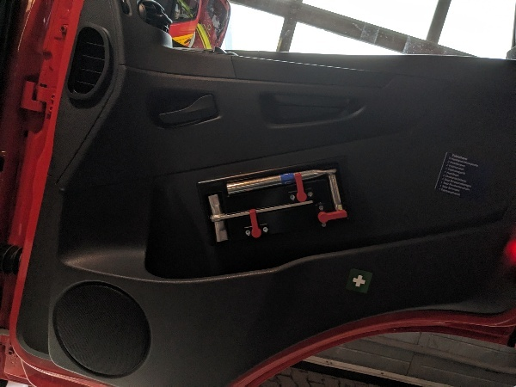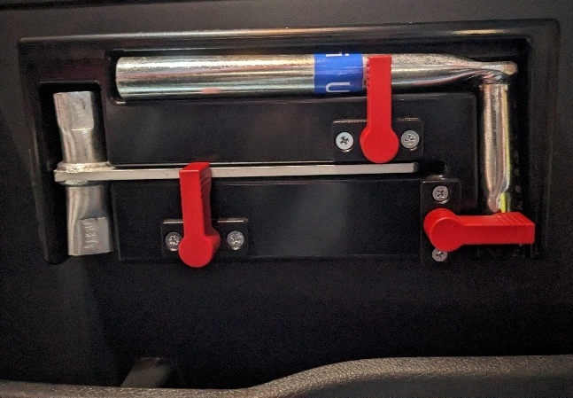 | ☐

3.3 Wechselladeraufbau nach DIN 14505
 | Lieferung und Montage eines Wechselladeraufbaus in Teleskopausführung mit mechanischer Hakenverriegelung und Folgesteuerung der Fa. Palfinger, Modell HT 20 TEC oder gleichwertig. | ☐
 | Die Grundkonstruktion des Wechselladeraufbaus muss wie nachfolgend beschrieben ausgeführt sein.  - Stahl- Schweißkonstruktion aus hochwertigem Spezialstahl  - Hubkraft mindestens 20 Tonnen  - Geeignet zur Aufnahme von Abrollbehältern nach DIN 30722 Teil 1  - aufgebaut auf einem Gerätegrundrahmen (Hilfsrahmen)  - zusätzliche Unterrahmenversteifung (mind. 8 mm) am Heckbereich. | ☐
 | Spurbreite  - Außenmaß der Containerlängsträger 1.060 mm  - Geeignet für Abrollbehälter nach DIN 30722 Teil 1 | ☐
 | Gerätelänge  - Passend zum Fahrgestell  - Abrollbehälter mit einer Gesamtlänge 5,50 m – 6,90 m müssen geladen werden können. | ☐

 | Hakenarm  - Horizontal hydraulisch verschiebbar.  - mit Polyamid-Gleitlagern im Schwenkrahmen.  - Hakenhöhe 1570 mm, ausgeführt als Compakthaken und 175 mm Vormaß nach DIN 30722 Teil 1 und Teil 2.  - Hartgummianschlag am Hackenarm unten. | ☐
 | Hakensicherung  - Mechanische Schwerkraftsicherung zur Erhöhung der Sicherheit beim Be- und Entladevorgang der Abrollbehälter.  - Einfache und selbständige Aktivierung der Sperrklinke durch Schwerkraft. | ☐
 | Container- Auflager  - Konstruktion mit großer Zentrierung.  - Ausführung geschraubt zur kundenspezifischen Positionierung.  - Zusätzlich ein paar Auflager zur Montage vor den Ablaufrollen für kürzere Containerlängen.  - Zusätzliches Container-Auflager am Schwenkrahmen für eine bessere Gewichtsverteilung am Hakenarm/ Schwenkarm während des Kippvorganges. | ☐
 | Kipprahmen  - zwei Ablaufrollen mit großer Zentrierschräge (ca. 30°) am hinteren Ende.  - Lagerung zwischen Kipprahmen und Ablaufrollen mit erhöhter Kraftübertragung.  - mechanische Zwangsknicksicherung (Schwenkarm-Kipprahmen). | ☐

 | Maximale Rollenhöhe und Containerauflage (Standfläche/Oberkante Rollenauflage) 1.300 mm. | ☐
 | Verriegelung für Abrollbehälter  - Zur sicheren Positionierung der Abrollbehälter auf dem Wechselladeraufbau werden die mechanische DIN-Verriegelung und eine hydraulische Zusatzverriegelung verwendet. | ☐
 | Verriegelung 1, mechanische DIN-Verriegelung in der nachfolgenden Ausführung.  - Nach DIN 30722.  - Positionierung nach L₄ – Maß.  - Optische Anzeige im Fahrerhaus.  - Automatischer Vorschubstopp zur optimalen Schwerpunktpositionierung des Abrollbehälters. | ☐
 | Verriegelung 2, hydraulische Zusatzverriegelung in der nachfolgenden Ausführung.  - Von innen nach außen wirkend.  - Bedienung über die Fernbedienung im Fahrerhaus.  - Optische Anzeige OFFEN oder GESCHLOSSEN an der Fernbedienung.  Hinweis:  Der Einbauort der hydraulischen Zusatzverriegelung wird im ersten Baugespräch festgelegt. | ☐

 | Steuerschieber ausgelegt für die maximale Ölfördermenge, ca. 140 L/min.  - Montageort auf der linken Fahrzeugseite, mittig.  - Ausgeführt als Sandwichbauweise zur Erreichung einer höheren Arbeitsgeschwindigkeit. | ☐
 | Hydrauliköltank aus Aluminium inklusive der benötigten Tankhalterungen.  - Inhalt mindestens 130 Liter.  - Inklusive integriertem Rücklauffilter. | ☐
 | Leistungsfähige Hydraulikölpumpe Ausführung als Konstant-Pumpe und wie nachfolgend beschrieben.  - Bypass-Ventil zur Montage am motorseitigen Nebenabtrieb  - Fördermenge und Drehrichtung auf den Nebenabtrieb des Fahrgestells und Abrollkipper abgestimmt. | ☐
 | Leistungsfähiger Hydraulikölkühler (Auslegung für Dauerbetrieb) inkl. Ölfilter.  - Der Betreib muss über eine Dauer von mindestens 2 Stunden gewährleistet werden. | ☐
 | Geschützte, scheuerfreie Verlegung der Hydraulik und Elektroleitungen, gegebenenfalls sind geeignete Knickschutzspiralen zu verwenden. | ☐
 | Lasthalteventile an Kipp- und Teleskopzylinder. | ☐
 | Rückschlagventile an den restlichen Hydraulikzylindern. | ☐
 | Schraubverbindung zwischen Hilfsrahmen und LKW-Fahrgestell. | ☐
 | Hauptüberdruckventil zur Sicherung der gesamten Hydraulikanlage. | ☐

 | Hydraulisch verstellbarer Unterfahrschutz hinten nach §32b StVZO und in der nachfolgend Beschrieben Ausführung.  - Ausfahrweg 568 mm nach ECE 58R03  - Ansteuerung über entsprechende Schalter in der Fernbedienung vom Fahrerhaus aus.  - Ventilelement am Steuerschieber und Sensor am Aufbau.  - Funktion mit Folgesteuerung in der Steuerungslogik berücksichtigt. | ☐

3.4 Steuerung und Bedienung
 | Die kabelgebundene Fernbedienung der Abrolleinrichtung muss links neben dem Fahrersitz angebracht und wie nachfolgend beschrieben ausgeführt sein.  - Steuereinheit entnehmbar, mit Spiralkabel verbunden.  - Zusätzlich eine Spiralkabelverlängerung für Ausbildungszwecke, Kabellänge  ca. 4.000 mm.  - Ausführung mit großem Joystick und 1-2 weiteren kleinen Joysticks nach Absprache in der Baubesprechung.  - Flexibel belegbare Kippschalter für bis zu vier weitere Gerätefunktionen.  - Integriertes Display mit Nachtmodus zum Ablesen des Fehlercodes und der Betriebsstunden.  - Optische und akustische Überwachung (Warnsignale) der Transportstellungsüberwachung wie die Verriegelungsstellungen (OFFEN / GESCHLOSSEN), Unterfahrschutzposition, etc.  Beispielbild: Fernbedienung in einem Bestandsfahrzeug  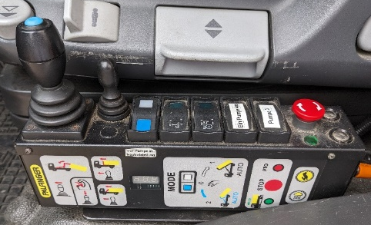 | ☐

 | An der Bedieneinheit muss der zusätzliche Hydraulikkreislauf mittels einer Zweischalterabhängigkeit ein- und ausgeschaltet werden können.  - Pumpenschaltung anfordern  - Pumpe Ein- und Ausschalten  Beispielbild: Ein-/ Ausschalten des Zusatzkreislaufs an einem Bestandsfahrzeug  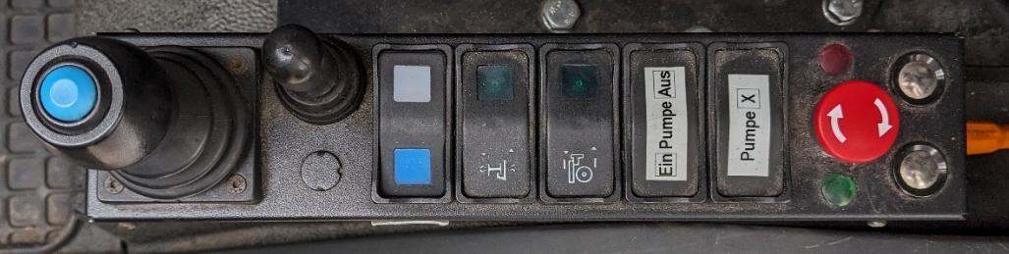 | ☐
 | Mehrstufige Ansteuerungen für verschiedene Geschwindigkeitsstufen und den nachfolgenden Eigenschaften.  - Zwei Geschwindigkeitsstufen:  - Langsam, für das exakte und genaue Stoppen der Bewegung an der erforderlichen Stelle.  - Schnell  - Eil-Gang, für eine erhöhte Geschwindigkeit durch Rückölverwertung.  - Endlagendämpfung (Soft-Stopp-Funktion) für das Aufnehmen und Kippen.  - Automatische Folgesteuerung für die erforderlichen Bedienschritte:  - Abrollen  - Aufnehmen  - Kippen | ☐

 | Akustisches und optisches Warnsignal in der nachfolgenden Ausführung.  - Umschaltung von der akustischen auf eine optische Warneinrichtung zur Lärmreduktion.  - Warnleuchten anstatt Warnton | ☐
 | Druckentlastung der zusätzlichen heckseitigen Hydraulikanschlüsse in der nachfolgenden Ausführung.  - Abbau des Restdruckes in den Hydraulikleitungen über eine entsprechende Software-Funktion zur Vereinfachung des An- und Abkuppelvorgangs.  - Vermeidung von Ölverlust während dem An- und Abkuppelvorgangs. | ☐
 | Not-Aus Knopf zur sofortigen Unterbrechung der Aufbaugerätefunktionen (Hydraulik und Elektrik).  - Ein Not-Aus Knopf an der Fernbedienung mit Einrastfunktion.  - Ein Not-Aus Knopf an dem Steuerblock (Notbedienung) mit Einrastfunktion. | ☐
 | Ansteuerung der nachfolgenden Funktionen über das parametrierbare Sondermodul.  - Automatische Drehzahlanhebung (Fahrzeugmotor) beim Einschalten des Nebenabtriebes.  - Automatisches Entlüften der Luftfederung und Absenken der Hinterachse beim Einschalten des Nebenabtriebes. | ☐
 | Elektro-hydraulischer Notbetrieb zur Bedienung aller Abrollkipperfunktionen.  - Notaggregat 24 Volt.  - Max. 270 bar.  - Mit elektrischem Hauptschalter und Taster.  Hinweis:  Die genaue Ausführung und der Einbauort werden im ersten Baugespräch festgelegt. | ☐

3.5 Anbauten: Geräteraum und Kotflügel
 | Lieferung und Einbau eines größtmöglichen Geräteraumes auf der rechten Fahrzeugseite, zwischen der 2. Achse und dem Kraftstoffbehälter in der nachfolgenden Ausführung.  - mit einem Zwischenboden  - Material: Edelstahl  Beispielbild Bestandsfahrzeug  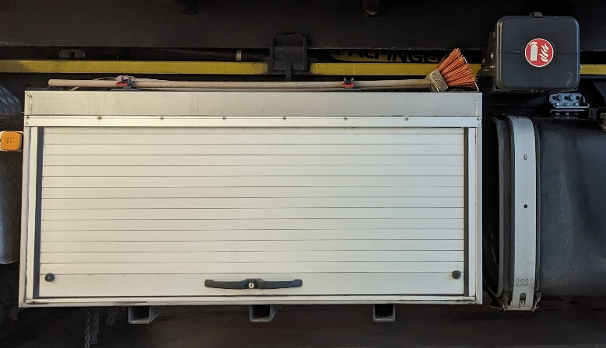  Hinweis:  Die genaue Ausführung wird im ersten Baugespräch festgelegt! | ☐

 | Der seitliche Geräteraum ist mit einem Aluminiumrollladen oder einem nach oben öffnenden Klappenverschluss zu versehen.  - Der Geräteraumverschluss muss wasser- und staubdicht abschließen. | ☐
 | Der Geräteraumverschluss ist mit einem abschließbaren und einer Hand bedienbaren Griff zu versehen.  - Eine sichere Bedienung muss auch mit Feuerwehrhandschuhen möglich sein. | ☐
 | Der Geräteraum muss mit einer LED-Innenbeleuchtung ausgeführt sein, das Ein- und Ausschalten wird über Kontaktschalter am Rollladenverschluss realisiert. | ☐

 | Auf dem Geräteraum muss eine Halterung für einen Stoßbesen und eine Flachschaufel in der nachfolgenden Ausführung aufgebaut sein.  - Lagerung Stoßbesen  - 1 Lagerblech über die gesamte Breite des Besens.  - 2 Verschlusslager mit Gummiband.  - Lagerung Flachschaufel  - 1 Einsteckblech zur Aufnahme der Flachschaufel.  - 1 Verschlusslager mit Gummiband.  - 1 Aufkleber Symbol   Beispielbild Bestandsfahrzeug  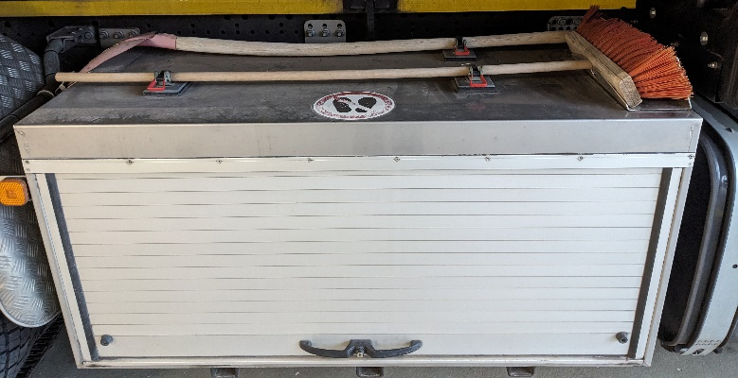 | ☐

 | Die Radkästen über der Achse 2 und 3 sind in Aluminium-Riffelblech auszuführen.  - Inklusive einer Lagerung für eine beigestellte Anstellleiter auf dem rechten Radkasten.  Beispielbild Bestandsfahrzeug  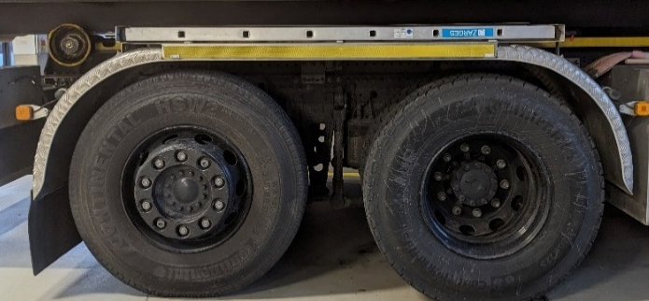 | ☐
 | Lieferung und Einbau einer Lagerung für einen Feuerlöscher in einer Kunststoffbox auf der rechten Fahrzeugseite.  Beispielbild Bestandsfahrzeug  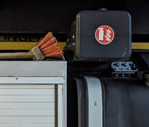 | ☐

 | Lieferung und Einbau von einer Halterung für die zwei vom Fahrgestellhersteller gelieferten Radkeilen auf der linken Fahrzeugseite. | ☐

3.6 Zusatz-Hydraulikkreislauf
 | Zusätzliche Zweikreishydraulik am Heck des Fahrzeugs rechts in der nachfolgenden Ausführung.  - Zuschaltbar über die Bedienung der Abrolleinrichtung von dem Fahrerhaus aus.  - Verwendung von hydraulischen Schnellkupplungen.  - Tropfschale mit verschließbarem Auslauf unterhalb der Schnellkupplungen.  Beispielbild Bestandsfahrzeug  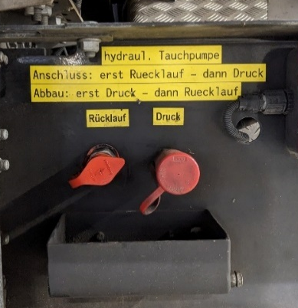  Hinweis:  Die genaue Ausführung wird im ersten Baugespräch festgelegt! | ☐

 | An der zusätzlichen Zweikreishydraulik müssen die nachfolgenden Leistungswerte eingestellt werden.  - Druck: max. 250 bar  - Volumenstrom: 80l/min. | ☐

3.7 Elektrische Anlagen: Allgemein
 | Ein Elektroplan in schriftlicher Form und einer im Dateiformat PDF auf USB-Stick sind beizulegen. | ☐
 | Alle elektrischen Sicherungen des Aufbaus sind an einem gut zugänglichen zentralen Ort zu platzieren. Zum Öffnen des Sicherungskastens darf kein Werkzeug benötigt werden. Ist ein spezieller Schaltschrankschlüssel notwendig, so ist dieser gesichert mit einer Kette am Sicherungskasten anzubringen. | ☐
 | Alle Sicherungen und Relais sind dauerhaft zu beschriften. Die Funktionen sind in der Bedienungsanleitung zu beschreiben. | ☐
 | Die Sicherungen sind als Automatiksicherungen auszuführen. | ☐
 | Alle eingebauten Geräte, Ladetechnik usw. müssen E1-Konform sein. | ☐
 | Verbindungsleitungen sind konfektioniert und im Bedarfsfall der erforderlichen Länge anzupassen, zu kürzen (keine Schleifenbildung) oder mit geeigneten Leitungen zu verlängern. | ☐
 | Für Signalleitungen sind abgeschirmte Leitungen zu verwenden. | ☐
 | Antennenkabel dürfen nicht geknickt oder verlängert werden. | ☐
 | Bei der Verlegung sind die entsprechenden Herstellerspezifikationen (Zulassungen, min. Biegeradien usw.) einzuhalten. | ☐
 | Die Leitungen müssen sachgerecht verlegt und befestigt werden. | ☐
 | Alle zentralen elektrischen Komponenten sollen gut erreichbar und gegebenenfalls auch austauschbar verbaut werden. | ☐
 | Für alle in der Leistungsbeschreibung aufgeführten Verbraucher im Bereich des 12 Volt und 24 Volt Bordnetzes sind einzeln zugeordnete und beschriftete sowie abgesicherte Steckdosen zu verbauen. | ☐
 | Alle Schalter sind mit Auffinde-Beleuchtung (LED mind. über Standlicht geschaltet) und deutlichen Piktogrammen bzw. Beschriftungen zu versehen. | ☐
 | Akustische Warnanlage für eingelegten Rückwärtsgang, abschaltbar und dimmbar. | ☐

3.8 Elektrische Anlagen: Ladeerhaltung
 | Der Einbau, das Verlegen der erforderlichen Leitungen sowie der Anschluss an das 24 V bzw. 12 V- Bordnetz erfolgt vom Auftragnehmer Los 1, die Lieferung der Ladeerhaltung für Ausrüstung wird beschrieben. |  | ☐
 | - 2 Fahrzeugladegeräte WTC 1702 für Einsatzstellenfunkgeräte. | Lieferung durch Feuerwehr Heidelberg | ☐
 | Die Ladung der Fremdverbraucher darf nur bei ausreichender Spannung der Fahrzeugbatterie erfolgen, die Ladung während der Fahrt muss möglich sein. |  | ☐
 | Lieferung und Einbau des kombinierten Fahrzeugladesystems Pölz Spidy für Drucklufteinspeisung und Strom- Ladeerhaltung 24 V.  Beide Ladeerhaltungssysteme sind an das Fahrzeugbordnetz anzuschließen, die Anschlussrichtlinien der Fa. Pölz sind einzuhalten. |  | ☐
 | Lieferung und der Einbau der Temperaturüberwachung von der Fa. Pölz, die Anschlussrichtlinien der Fa. Pölz sind einzuhalten. |  | ☐

 | Die Einspeisesteckdose ist auf der linken Fahrzeugseite am Heckblech des Fahrerhauses in einem separaten Edelstahlkasten einzubauen. | ☐
 | Bei eingesteckter Ladeerhaltung darf das Starten des Fahrzeugmotors nicht möglich sein, eine entsprechende Startsperre ist einzubauen. | ☐
 | Um ein eventuelles Fremdstarten des Fahrzeugmotors zu ermöglichen ist eine zweipolige Nato-Fremdstartsteckdose auf der linken Fahrzeugseite zu installieren.  Hinweis:  Die Steckdose ist vor Witterungseinflüssen zu schützen. | ☐

3.9 Elektrische Anlagen: Sondersignalanlage
 | Zwei blaue, zylinderförmige (Bauform B2) LED- Leuchten, auf dem Fahrerhausdach, Durchmesser ca. 240 mm, Höhe ca. 223 mm, Fabrikat Hänsch Nova-LED.  Steuerbar über die Can-Bus Schalteinheit am Armaturenbrett. | ☐
 | Akustisches Sondersignal 1:  Elektronisches Sondersignal Fa. Hänsch TFA 624 mit Besprechung der Lautsprecher über regelbares Stabmikrofon sowie Einspeisemöglichkeit über Datenspeicher (USB).  Hinweis:  Der genaue Einbauort wird im ersten Baugespräch festgelegt! | ☐
 | Lieferung und Einbau eines Stabmikrofons mit Lautstärkenregelung und Spiralkabel, geeignet für Durchsagen über die Hänsch TFA 624 Anlage. | ☐

 | Akustisches Sondersignal 2:  Pressluft- Warnanlage Fabrikat Martin mit 4 Schalltrichtern inklusive Schneeschutzkappen auf dem Fahrzeugdach.  Hinweis:  Der genaue Einbauort wird im ersten Baugespräch festgelegt! | ☐
 | Die auf dem Fahrzeug aufgebaute blauen LED-Leuchten, die vorderen Suchscheinwerfer sowie die Schalltrichter der Martinshornanlage sind gegen Astschläge oder ähnliches mit einem Edelstahl-Überbausystem zu schützen. | ☐
 | Der Kompressor der Martinanlage ist möglichst außerhalb des Führerhauses zu montieren. Ist dies nicht möglich, sind geeignete Schallschutzmaßnahmen auszuführen. Die Wartungsmöglichkeit (Ölen) ist ohne größeren Aufwand zu gewährleisten. | ☐
 | Zwei blaue LED-Kennleuchten, Fabrikat Hänsch Sputnik Hybrid mit der Hauptstrahlrichtung nach vorne in Höhe des Kühlergrills in die Fahrzeugfront integriert. | ☐
 | Zwei blaue LED- Kennleuchten links und rechts am Heck, Fabrikat Hänsch Integro, in den Aufbau integriert mit Abstrahlrichtung nach hinten und auf die jeweilige Seite. | ☐

3.10 Elektrische Anlagen: Fahrerhaus
 | Lieferung und Einbau einer CAN-BUS-Bedieneinrichtung (Hersteller EDSC) in nachfolgender Ausführung.  - mit Auffinde-/Nachtbeleuchtung (dimmbar beim Einschalten des Standlichtes)  - Fehlererkennung und –anzeige,  - eindeutiger Tastenbeschriftung (Piktogramme),  - Tasten mit Funktions- /Kontrollanzeige und ergonomisch sinnvolle Anordnung. | ☐
 | Bedieneinheit Sondersignalanlage 6-fach Tastatur (Anordnung 2x3)  - Taster 1: Kennleuchten Sondersignalanlagen komplett einschalten  - Taster 2: Tonfolgeanlage einschalten (Standardschaltung Martin)  - Taster 3: Umschaltung zwischen elektrischem Horn und Presslufthorn  - Taster 4: Kennleuchten Blau Fahrzeugfront abschalten  - Taster 5: Kennleuchten Blau Heck abschalten  - Taster 6: Frei  Hinweis:  Farbe der Taster im Bereitschaftsmodus BLAU im Einsatzmodus GRÜN! | ☐

 | Bedieneinheit Einsatzstellenschaltungen 14-fach Tastatur (2x7)  - Taster 1: Rückwärtswarnsystem/Verkehrswarnanlage  - Taster 2: Einsatzstellenschalter  - Taster 3: Umfeldbeleuchtung komplett (nur im Stand bzw. bei Schrittgeschwindigkeit schaltbar)  - Taster 4: Zusatzrückfahrscheinwerfer an den Spiegelarmen  - Taster 5: Rückfahrkamera  - Taster 6: Kontrolle Heckleiter  - Taster 7: Kontrolle Geräteraum GR  - Taster 8 Funkhauptschalter  - Taster 9: Zusatzscheinwerfer vorne (Oberkante Dach)  - Taster 10: Zusatzbeleuchtung Fahrerraum Grün  - Taster 11: Zusatzbeleuchtung Rückseite Fahrerhaus  - Taster 12: Hakenarmkamera  - Taster 13: Zusatzbeleuchtung Fahrzeugheck  - Taster 14: Kontrolle Geräteraum Seite  Hinweis:  Farbe der Taster im Bereitschaftsmodus Weiß, eingeschaltet Grün, Warnung Rot! | ☐
 | Lieferung und Einbau eines externen Summers für den Unterspannungsschutz mit einer Lautstärke von mind. 90 dB. | ☐
 | Fußtaster zum Einschalten des akustischen Sondersignals am Bodenblech links im Fahrerfußraum.  - Die Schaltung muss analog zur Hupenschaltung ausgeführt werden. | ☐
 | Lieferung und Einbau einer Zusatzinnenbeleuchtung für den Fahrerraum in LED-Ausführung in nachfolgender Ausführung.  - Zusatzinnenbeleuchtung in Farbe Grün als Standardbeleuchtung zur Vermeidung der Blendwirkung des Fahrers.  - Ein- und ausschaltbar über die EDSC-Bedieneinheit. | ☐
 | Lieferung und Einbau von zwei Steckdosen 12 V/15 A im Bereich der Armaturentafel.  - Der genaue Einbauort wird im Auftragsklärungsgespräch festgelegt! | ☐
 | Lieferung und Einbau von zwei USB-Steckdosen im Bereich der Armaturentafel.  - Der genaue Einbauort wird im Auftragsklärungsgespräch festgelegt! | ☐
 | Lieferung und Einbau von einer USB C-Steckdose für das Einsatztablet im Bereich der Armaturentafel.  - Angeschlossen an Dauerplus.  - Der genaue Einbauort wird im Auftragsklärungsgespräch festgelegt! | ☐
 | Lieferung und Einbau eines Kugelkopfhalter der Fa. RamMount.  - Ausführung als Basisplatte mit C-Kugel  - Der genaue Einbauort wird im Auftragsklärungsgespräch festgelegt! | ☐

 | Kartenleselampe Fabrikat Hella (Artikel-Nr.: 2JA 343 720-121), oberhalb der Beifahrertür in LED-Technik in der nachfolgenden Ausführung:  - Armlänge 400 mm  - Blende schwarz | ☐
 | Handsuchscheinwerfer Hella Marine LED auf der Mittelkonsole oder dem Armaturenbrett gelagert.  - Hella Spot Artikel Nr.: 1H0 996 476-501  - Halterung Artikel Nr.: 8HG 998 519-001 | ☐
 | Zusätzliche Ausleuchtung des Einstiegbereichs an Fahrer- und Beifahrerseite in LED-Technik. | ☐

3.11 Funk- und Kommunikationsausstattung Allgemein
 | Die Funk- und Kommunikationsausstattung muss, soweit nicht anders benannt, vom Auftragnehmer Los 1 geleifert werden und nach der Montageanleitung und gültigen Richtlinien eingebaut, zu installiert und an das Bordnetz angeschlossen werden. | ☐
 | Alle gelieferten Teile und Artikel müssen über eine BOS- Zulassung verfügen. | ☐
 | Alle Geräte, die an das Bordnetz angeschlossen werden, müssen über eine E 1 Zulassung verfügen. | ☐
 | Doppelgeschirmtes Antennenkabel zur Verbindung der Gerätekomponenten mit den passenden Anschlüssen. | ☐

 | Der Einbau und die Verkabelung der nachfolgend aufgeführten Funk- und Kommunikationsausstattung wird in einem unter dem Ablagekasten vorgesehenen Technikfach (bitte beachten Sie die beiliegenden Bilder im Anhang) realisiert. Das Technikfach ist aus Aluminium-Glattblech mit ausreichenden Lüftungsöffnungen herzustellen.  - Die genaue Ausführung wird im ersten Baugespräch besprochen. | ☐

3.12 Funk- und Kommunikationsausstattung Funk Tetra, Antennen
 | Einbau sowie die Verkabelung eines vom Auftraggeber beigestellten digitalen Funkgeräts (MRT) der Firma Sepura Typ SCG 22. | ☐
 | Lieferung, Einbau sowie die Verkabelung eines Digitalfunkvorbereitungssatzes mit:  - Kfz-Gerätehalterung  - Stromleitungen für ein Sepura Funkgerät  - Eine Verbindungsleitung vom Sende-/ Empfangsteil zum Hörer und Funklautsprecher. | ☐
 | Lieferung und Einbau eines externen SIM-Kartenlesers mit geeigneter Anschaltbox (CIB). | ☐
 | Lieferung und Einbau einer externen USB-Programmierbuchse. | ☐
 | Lieferung, Einbau sowie die Verkabelung eines über einen Drehpotentiometer regelbaren Zusatzlautsprechers für den Digitalfunk mit beleuchtetem Schalter am Lautsprecher, möglichst Deckeneinbau oder versenkter Einbau.  Einbauort:  - 1 x zwischen Fahrer- und Beifahrersitz | ☐

 | Nachfolgende Mindestanforderungen des Zusatzlautsprechers sind einzuhalten (z.B. Sepura 300-00719):  - Impedanz 4 oder 8 Ohm  - Nominalleistung 8 W  - Spitzenleistung 15 W  - Frequenzgang (-10dB): 350-15.000 Hz  - Kennschalldruckpegel: 88 dB (1 W/ 1m)  - Temperaturbereich: -30 - +85°C  Bei der Fahrzeugabnahme ist das technische Datenblatt der Zusatzlautsprecher vorzulegen.  Der Zusatzlautsprecher ist beim Senden stumm zu schalten, um Rückkopplungen zu vermeiden. | ☐
 | Lieferung und Einbau sowie die Verkabelung eines Bedienhandapparat HBC 3 für den Digitalfunk.  - Einbauort im Fahrerhaus. | ☐
 | Lieferung und Einbau einer Funkfreisprecheinrichtung mittels PTT-Taster als Schwanenhalsausführung am Lenkrad und Mikrofoneinbau am A-Holm links oben, angeschlossen an den Bedienhandapparat. | ☐
 | Lieferung und Einbau sowie die Verkabelung der benötigten Antennen in der nachfolgenden Ausführung.  - Eine Kombidachantenne GPS / 5G, W-LAN  - Eine Kombidachantenne für Tetra / GPS | ☐
 | Es sind doppelgeschirmte Antennenkabel zu verwenden. | ☐

3.13 Funk- und Kommunikationsausstattung Einsatzstellenfunk
 | Einbau sowie die Verkabelung von zwei beigestellten Ladegeräten für digitale Handfunkgeräte, die genaue Einbauposition wird in dem ersten Baugespräch festgelegt!  - Wetech Ladegeräte WTC 1702, passend für Sepura SC 20.  - Mit integrierter Halterung aus Edelstahl für das Handmikrofon. | ☐

3.14 Hakenkamera, Rückfahrkamera, Navigationssystem
 | Lieferung und Einbau von einem Monitorhalter für einen 7“- Monitor im direkten Blickfeld des Fahrers (Navigation und Hakenkamera). | ☐
 | Lieferung, Einbau, Anschluss sowie die Verkabelung folgender Komponenten: KFZ Touch Bedienteil 7“ zur Funkgerätebedienung, zur Navigation und zur Steuerung eines direkt angebundenen Funkgeräts über PEI Typ LARDIS:ONE.  - Das Gerät ist separat abzusichern (Überspannungsschutz).  - LKW-Routing nach Größe und Gewicht individuell für das Fahrzeug.  - Anschluß der Hakenkamera 3.14.5 Aktivierung bei einschalten des Nebenabtrieb  - Anschluß an die PEI-Schnittstelle des Sepura Funkgerät über geeignete Anschlussbox (CIB)  - Anschluß des Zündungskontaktes über den Funkhauptschalter | ☐ | Fabrikat, wenn abweichend!  Bitte hier eintragen
 | Lieferung und Einbau sowie elektrischer Anschluss eines Tasters zur kurzfristigen Stromunterbrechung der LARDIS-ONE Spannunsversorgung. | ☐

 | Lieferung und Einbau eines Hakenkamerasystems, wie nachfolgend beschrieben.  - Farb-CCD-Kamera mit automatischer Linsenabdeckung bei Nichtbenutzung, eingebaut mit einem wasserdichten Gehäuse  - Der Anbauort der Hakenkamera muss im ersten Baugespräch festgelegt werden.  - Aufschaltung auf das LARDIS:ONE | ☐

3.15 Abbiegeassistenzsystem
 | Lieferung und Einbau des Abbiegeassistenzsystems der Fa. Wüllhorst WUE 4.0. | ☐
 | Einbau des Radarsensors mit integrierter Weitwinkelkamera vorne rechts am Fahrzeug im Bereich des Windleitbleches.  - Der Radarsensor muss in der Farbe Rot lackiert werden. | ☐
 | Einbau des Monitors am A-Holm rechts, in Höhe des rechten Außenspiegels. | ☐
 | Die Anschlussvorgaben der Fa. Wüllhorst sind einzuhalten. | ☐
 | Das Abbiegeassistenzsystem muss sich wie nachfolgend beschrieben ein- und ausschalten:  - Einschalten beim Lenkeinschlag nach rechts.  - Einschalten beim Setzen des Blinkers nach rechts.  - Einschalten beim Einlegen des Rückwärtsganges.  - Ausschalten ab einer Geschwindigkeit von 30 km/h | ☐

3.16 Elektrische Anlage Fahrzeug zum Abrollbehälter
 | An der Rückseite des Fahrerhauses (linke Fahrzeugseite Höhe ca. 1,4 m) sind folgende Anschlüsse vorzusehen.  - Spiralkabel für Strom-Ladeerhaltung (ohne Luftversorgung) 24V, mit Ladestecker der Fa. Pölz. Für Fahrten ohne AB ist für den Pölz-Stecker eine Leersteckdose am Fahrzeug vorzusehen.  - 12-polige Steckdose nach DIN 14505 am Führerhaus hinten nach VG 96923-3  - Die Anschlüsse sind nach Absprache zu beschriften.  - Der genaue Einbauort wird im Baugespräch mit dem Auftraggeber festgelegt.  Bei eingestecktem Verbindungskabeln zwischen Fahrgestell und Abrollbehälter, darf sich die Wechselladereinrichtung nicht einschalten lassen! | ☐
 | Anschluss Fremdelektronik für Abrollbehälter der DIN 14505 mit nachstehender Belegung:  - A: Fahrtrichtungsanzeiger links  - B: Fahrtrichtungsanzeiger rechts  - C: Türschließkontrolle  - D: Masse  - E: Linke Schluss- und Begrenzungsleuchte  - F: Rechte Schluss- und Begrenzungsleuchte  - H: Bremsleuchten  - I: Heck-Kennleuchte  - K: Warneinrichtung zum Trägerfahrzeug  - L: Steuerung Hauptrelais (Signal 15 + über Zündung geschaltet)  - M: Heckwarneinrichtung, + geschaltet | ☐

3.17 Elektrische Ausstattung Aufbau
 | Zusätzliche Beleuchtung der Rollen an der Abrolleinrichtung in der nachfolgenden Ausführung.  - Ein leistungsfähiger LED-Scheinwerfer für jede Ablaufrolle.  - Scheinwerfergehäuse aus Aluminiumdruckgus.  - Automatisches einschalten beim Einlegen des Nebenabtriebes.  - Die Beleuchtung muss so angebracht sein, dass der Fahrer beim Blick auf die Aufnahmerollen nicht geblendet wird! | ☐
 | Zusätzliche Frontscheinwerfer zur Ausleuchtung des vorderen Fahrbereichs bei Nachtfahrten in unwegsamen Geländen.  - Zwei zusätzliche Frontscheinwerfer in LED-Technik am Bereich des Fahrerhauses, in das Dachüberbausystem integriert.  - Scheinwerfergehäuse aus Aluminiumdruckgus.  Folgende Schaltungsvorgaben sind einzuhalten!  - Sie müssen sich bei eingeschaltetem Standlicht sowie der Betätigung eines Tasters an der zentralen Schalteinheit als Rangierbeleuchtung einschalten lassen (keine Zwangsschaltung, sondern als bewusste Schaltung des Fahrers). Sie ist nicht über die Handbremse zu steuern, sie muss sich bei einer Fahrgeschwindigkeit von ca. 10-15 km/h (Rangierbeleuchtung) automatisch abschalten.  - Nach dem Ausschalten über die Rangierbeleuchtung muss das Einschalten als bewusste Handlung durch den Fahrer weiterhin möglich sein. | ☐
 | Zusätzliche seitliche Umfeldbeleuchtung am Fahrerhaus.  - Je ein zusätzlicher Scheinwerfer in LED-Technik rechts und links oben am Fahrerhaus.  - Scheinwerfergehäuse aus Aluminiumdruckgus.  Folgende Schaltungsvorgaben sind einzuhalten!  - Sie müssen sich bei eingeschaltetem Standlicht sowie der Betätigung eines Tasters an der zentralen Schalteinheit als Rangierbeleuchtung einschalten lassen (keine Zwangsschaltung, sondern als bewusste Schaltung des Fahrers). Sie ist nicht über die Handbremse zu steuern, sie muss sich bei einer Fahrgeschwindigkeit von ca. 10-15 km/h (Rangierbeleuchtung) automatisch abschalten.  - Nach dem Ausschalten über die Rangierbeleuchtung muss das Einschalten als bewusste Handlung durch den Fahrer weiterhin möglich sein. | ☐

 | Zusätzliche Rückfahrscheinwerfer zur Ausleuchtung des seitlichen Fahrbereichs.  - Zwei zusätzliche Rückfahrscheinwerfer in LED-Technik an den Armen der Außenspiegel rechts und links.  - Scheinwerfergehäuse aus Aluminiumdruckgus.  Folgende Schaltungsvorgaben sind einzuhalten!  - Sie müssen sich bei eingeschaltetem Standlicht sowie der Betätigung eines Tasters an der zentralen Schalteinheit als Rangierbeleuchtung einschalten lassen (keine Zwangsschaltung, sondern als bewusste Schaltung des Fahrers). Sie ist nicht über die Handbremse zu steuern, sie muss sich bei einer Fahrgeschwindigkeit von ca. 10-15 km/h (Rangierbeleuchtung) automatisch abschalten | ☐

 | Zusätzliche Rückfahrscheinwerfer zur Ausleuchtung des Auf- und Absattelbereichs.  - Zwei zusätzliche Rückfahrscheinwerfer in LED-Technik, Montageort oben (rechts und links) an der Rückseite des Fahrerhauses  - Scheinwerfergehäuse aus Aluminiumdruckgus.  - Zwei Arbeitsscheinwerfer in LED-Technik am hinteren Fahrzeugrahmen (vorzugsweise im Bereich der serienmäßigen Rückleuchten) zur Ausleuchtung direkt hinter dem Fahrzeug.  - Scheinwerfergehäuse aus Aluminiumdruckgus.  Folgende Schaltungsvorgaben sind einzuhalten!  - Sie müssen sich bei eingeschaltetem Standlicht sowie der Betätigung eines Tasters an der zentralen Schalteinheit als Rangierbeleuchtung einschalten lassen (keine Zwangsschaltung, sondern als bewusste Schaltung des Fahrers). Sie ist nicht über die Handbremse zu steuern, sie muss sich bei einer Fahrgeschwindigkeit von ca. 10-15 km/h (Rangierbeleuchtung) automatisch abschalten.  - Nach dem Ausschalten über die Rangierbeleuchtung muss das Einschalten als bewusste Handlung durch den Fahrer weiterhin möglich sein.  - Automatische Einschalten beim Einlegen des Nebenabtriebes. | ☐

 | Zur Überwachung des abfahrbereiten Zustandes des Fahrzeugs ist im Fahrerhaus ein optisches und akustisches Warnsignal vorzusehen.  Nachfolgende Einbauten sind an das Warnsignal anzuschließen:  - Geräteraumverschlüsse  - Gesteckte Stromverbindungen für Abrollbehälter.  - Der Schaltvorgang des Warnsignals ist über den Handbremskontakt zu führen! | ☐
 | Fahrgestellheckleuchten in LED-Technik im Fahrzeugheck integriert in nachfolgender Ausführung.  - Zwei Nebelschlussleuchten  - Zwei Kombileuchten für Brems- und Schlusslicht  - Zwei Fahrtrichtungsleuchten (Blinker)  - Zwei weiße Rückfahrleuchten | ☐
 | Kennzeichenbeleuchtung am Fahrzeugheck in LED-Technik im Kennzeichenhalter integriert. | ☐
 | Seitliche Markierungsleuchten in LED-Technik, rechte und linke Fahrzeugseite. | ☐

3.18 Lackierung und Beschriftung
 | Der Wechselladeraufbau ist wie nachfolgend beschrieben zu lackieren: |  |  | ☐
 | Bauteil | Farbe | RAL-Nr. | ☐
 | Hauptrahmen | Verkehrsschwarz | RAL 9017 | ☐
 | Hakenarm inklusive Einschubteil | Signalgelb | RAL 1003 | ☐
 | Ablaufrollen | Signalgelb | RAL 1003 | ☐
 | Für die Durchführung der Lackierung als KTL- Lackierung werden in der Gesamtbewertung 5 Punkte vergeben. |  |  | Lackierung als KTL  ☐ Ja  ☐ Nein
 | Stoßstange vorne und die Radläufe vorne sind in weiß RAL 9010 zu lackieren. |  |  | ☐
 | Seitliche Beklebung nach Vorgabe Design Heidelberg siehe Anlage. |  |  | ☐
 | Seitliche und heckseitige Konturmarkierung Ausführung Reflexite gelb UN/ ECE 104 |  |  | ☐
 | Details sind aus der Arbeitsvorlage „Design Feuerwehr Heidelberg“, die der Leistungsbeschreibung beiliegt zu entnehmen. |  |  | ☐
 | Bei den aufgeführten Beklebungen bedarf es einer detaillierten Absprache mit abschließender Freigabe durch den Auftraggeber. |  |  | ☐

 | Sämtliche Lagerungen, Auszüge und Kästen mit Ausrüstungsgegenständen sind gut leserlich zu beschriften. | ☐
 | Hinweisschild im Sichtbereich des Fahrers, innen an der Windschutzscheibe oben links mit Angabe der Gesamthöhe, Gesamtbreite, Gesamtmasse und max. Wattiefe. | ☐
 | Lieferung einer Dachkennzeichnung bestehend aus dem amtlichen Kennzeichen nach Vorgabe der DIN 14035. | ☐
 | Der vorgeschriebene Reifendruck muss dauerhaft lesbar über allen Rädern angebracht sein (Bereich Radläufe). | ☐
 | Die maximale Wasserdurchfahrtsfähigkeit ist deutlich auf der rechten und linken Fahrzeugseite im Bereich der Vorder- und Hinterachse zu kennzeichnen.  Das Symbol muss wie nachfolgend abgebildet ausgeführt sein. 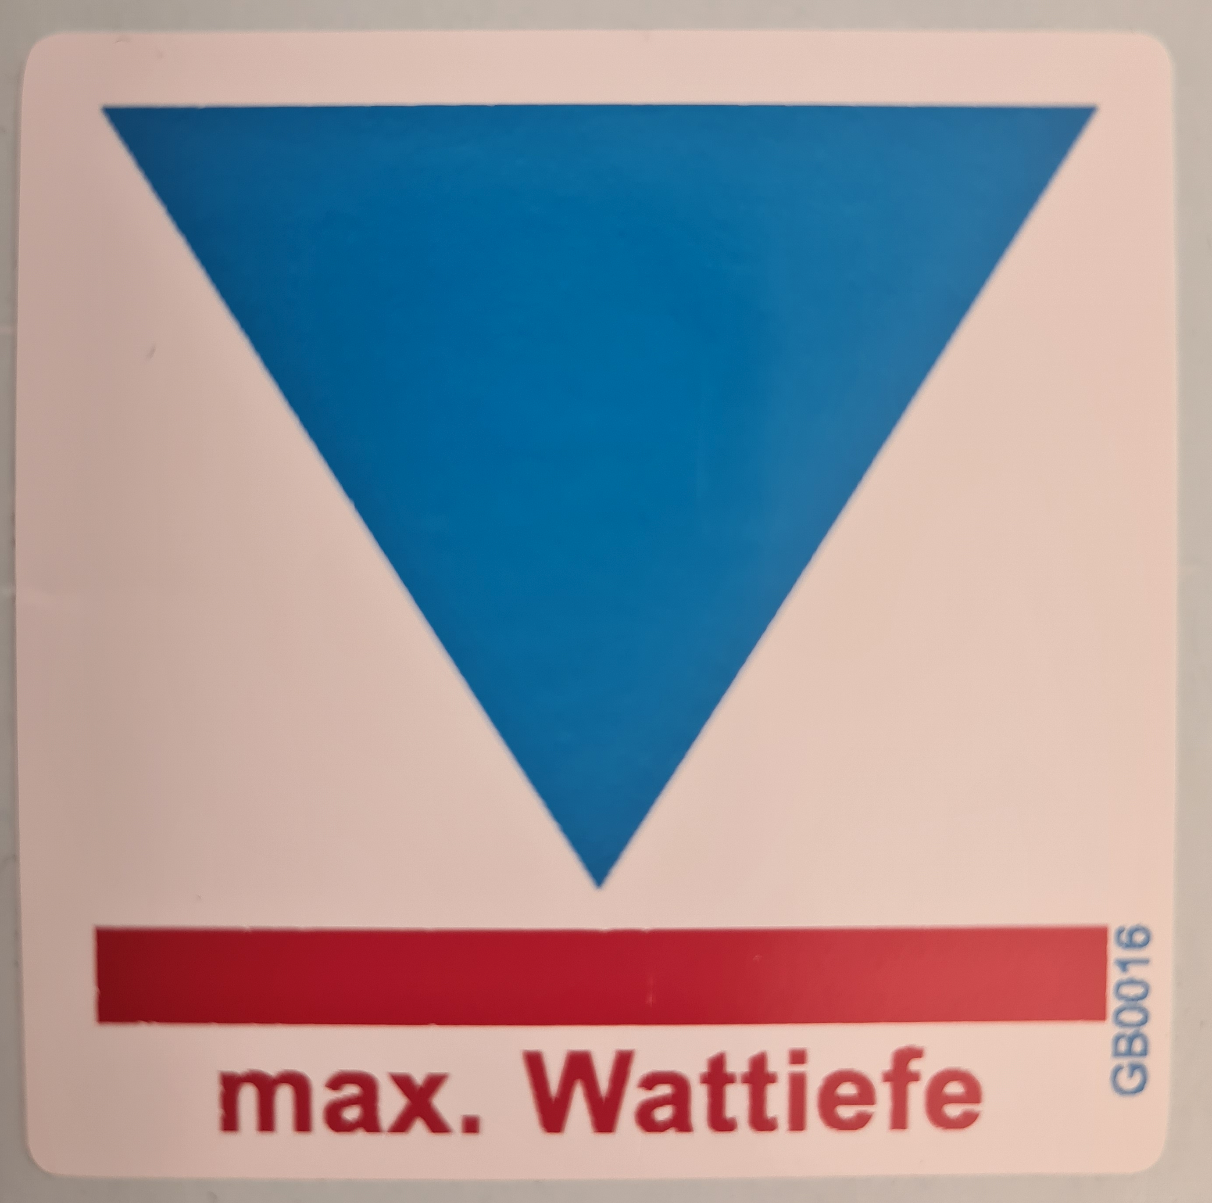  Ein entsprechendes Muster wird von der Feuerwehr Heidelberg beigestellt. | ☐

3.19 Schulung und Service
 | Durchführung von einer mindestens zweitägigen Einweisung in die Fahreigenschaften des fertigen WLF-26/6900-1570 für den nachfolgenden Personenkreis:  - 9 Multiplikatoren (3 Mitarbeiter/Wachabteilung)  - 4 Mitarbeiter der Abteilung Technik  Die Einweisung muss die nachfolgenden Punkte beinhalten.  - Einweisung in das Fahrgestell sowie alle Bedienteile  - Umfangreiche Einweisung in den Straßenfahrbetrieb  - Umfangreiche Einweisung in den Fahrbetrieb mit dem hydraulischen Vorderachsantrieb, mit anschließender Befahrung eines geeigneten Übungsgeländes unter Durchführung der nachfolgenden Übungen:  - Steilhangfahrten  - Loser Untergrund (Schotter, Sand, Schlamm usw.)  - Wasserdurchfahrt bis zur max. möglichen Höhe.  - Einweisung in die Bedienung der Wechselladereinrichtung unter Durchführung der nachfolgenden Übungen.  - Aufnahme und Absetzen eines beigestellten Abrollbehälters (AB-Löschwasser)  - Rangieren mit einem beigestellten Abrollbehälter  - Bedienung mit und ohne Folgesteuerung  Übernahme der Reise-, Übernachtungs- und Verpflegungskosten für die 13 Personen! | ☐

 | Angaben zu Serviceleistungen, Erreichbarkeit und Reaktionszeit in dringenden Servicefällen: |  |  |  |  |  |  | Bitte nur die Abfragen im Hauptfeld beantworten!  Keine Bestätigung erforderlich
 | - Name: | Bitte hier eintragen
 | - Adresse: | Bitte hier eintragen
 | - PLZ / Ort | Bitte hier eintragen
 | - Erreichbarkeit | Bitte hier eintragen
 | Werktag von: | Bitte hier eintragen | Uhr | bis | Bitte hier eintragen | Uhr
 | Samstag von: | Bitte hier eintragen | Uhr | bis | Bitte hier eintragen | Uhr
 | Service am Standort der Feuerwache Heidelberg  - Für die Durchführung der vom Hersteller des Wechselladeraufbaus vorgeschriebene Serviceleistungen am Standort der Feuerwache Heidelberg (vor Ort Service) werden 5 Punkte vergeben! |  |  |  |  |  | Service vor Ort  ☐ Ja  ☐ Nein

3.20 Sonstiges
 | Lieferung von einem Paar Schneeketten für die Antriebsachse des Typs Rudmatic Classic.  Die Schneeketten müssen an der 2. Achse montiert werden können, es muss ausreichend Platz zur Montage muss vorhanden sein. | ☐
 | Lieferung und Montage von Schleuderketten an der Antriebsachse, Fabrikat RudOnspot Rotogrip oder gleichwertig, mit 15 Kettensträngen an der Hinterachse vom Führerhaus aus zuschaltbar. | ☐ | Fabrikat, wenn abweichend!  Bitte hier eintragen
 | Spritzschutzlappen zur Sprühwasserunterdrückung an der Vorderachse und der Hinterachse. | ☐
 | Lieferung und Einbau von zugelassenen Steinschlag- und Astschutzgittern für nachfolgende Beleuchtungseinrichtungen.  - Hauptscheinwerfer inklusive Nebelscheinwerfer  - Seitliche Fahrtrichtungsanzeiger  - Rückleuchten | ☐

3.21 Vorläufige Gewichtsbilanz und Fahrzeugmaße
 | Fahrgestell, Aufbau und Fahrer |  |  | Gewicht: | Bitte hier eintragen |  | kg |  | Bitte nur die Abfragen im Hauptfeld beantworten!  Keine Bestätigung erforderlich.
 | Mannschaft und PSA nach DIN  - 15 Kg PSA Fahrer  - 90 Kg Beifahrer und PSA |  |  | Gewicht: | 105 |  | kg
 | Beladung nach Auflistung, Punkt 3.22.4. |  |  | Gewicht: | 60 |  | kg
 | Gesamtgewicht: |  |  |  | Bitte hier eintragen |  | kg
 | Achslast  Achse 1 | Bitte hier eintragen | kg | Achslast Achse 2 | Bitte hier eintragen | kg
 | Achslast  Achse 3 | Bitte hier eintragen | kg | Wendekreis | Bitte hier eintragen | mm
 | Länge | Bitte hier eintragen | mm | Radstand | Bitte hier eintragen | mm
 | Höhe nach DIN 14505 | Bitte hier eintragen | mm | Breite | Bitte hier eintragen | mm

3.22 Beladungsvorgaben und Lagerung der Ausrüstung, Beladungsübersicht
 | Bezeichnung der einzelnen Platzierungen: |  |  |  |  | Keine Bestätigung erforderlich.
 | - F Fahrerhaus | - AL Aufbau Links | - AR Aufbau Rechts |  |  | Keine Bestätigung erforderlich.
 | Die Lagerung der einzelnen Ausrüstungsgegenstände erfolgt nach Beschreibung und Vorgabe der Beladetabelle. |  |  |  | ☐
 | Die Beladung nach DIN 14505 und die Zusatzbeladung der Feuerwehr Heidelberg für das Wechselladerfahrzeug werden von der Feuerwehr Heidelberg beigestellt.  Die beigestellte Beladung muss in entsprechenden Halterungen sicher und beschädigungsfrei gelagert werden. |  |  |  | ☐
 | Beladungsübersicht |  |  |  | ☐
 | Ausrüstungsgegenstand |  |  | Anzahl | ☐
 | Warnkleidung mit Rückenaufschrift Feuerwehr |  |  | 2 | ☐
 | Tragbarer Feuerlöscher mit 6 kg ABC- Löschpulver |  |  | 1 | ☐
 | Handfunkgeräte 2m Kenwood TK 290 |  |  | 2 | ☐
 | Knickkopflampe Streamlight Survivor |  |  | 2 | ☐
 | Warndreiecke nach StVZO |  |  | 2 | ☐
 | Warnleuchte nach StVZO |  |  | 2 | ☐
 | Verkehrsleitkegel 75 cm, faltbar in Tragetasche |  |  | 6 | ☐
 | Stoßbesen |  |  | 1 | ☐
 | Flachschaufel |  |  | 1 | ☐
 | Anstelleiter |  |  | 1 | ☐
 | Spanngurt einteilig, 7,50 m, mit Ratsch, Farbe Orange |  |  | 1 | ☐
 | Spanngurt zweiteilig, 6,00 m, mit Ratsche, Farbe Rot |  |  | 4 | ☐

3.24 Erstes Baugespräch, Rohbauabnahme und Endabnahme
 | Durchführung eines ersten Baugesprächs am Standort des Auftragsnehmers zur Festlegung der Aufbaukonzeption und endgültigen Festlegung der Ausführung sowie die Verlastung der Beladung, mit drei Vertretern der Abteilung Technik der Feuerwehr Heidelberg. |  |  |  | ☐
 | Es ist mindestens eine Zwischenabnahme (Rohbauabnahme) mit drei Vertretern der Abteilung Technik der Feuerwehr Heidelberg durchzuführen. Der zu diesem Zeitpunkt erreichte Fertigungsstand und der Termin sind mindestens 10 Arbeitstage vorher mit dem Auftraggeber abzustimmen. Über die Abnahme hat der Auftragnehmer jeweils ein Protokoll zu fertigen und vom Auftraggeber abzeichnen zu lassen. |  |  |  | ☐
 | Die Fertigstellung des Fahrzeugs ist dem Auftraggeber mindestens 10 Arbeitstage im Voraus schriftlich anzuzeigen. Vor der Endabnahme ist das Wechselladerfahrzeug vom Auftragnehmer der behördlichen Abnahmestelle (TÜV SÜD, der Prüfstelle für Feuerwehrgeräte) in Baden- Württemberg vorzustellen. Bei einer Abnahme außerhalb Baden-Württembergs gehen sämtliche sich daraus ergebende Kosten (auch Reisekosten und Verpflegungskosten) zu Lasten des Auftragnehmers. |  |  |  | ☐
 | Das fertiggestellte Fahrzeug wird vor seiner Auslieferung durch den Auftraggeber (drei der Abteilung Technik) abgenommen. Im Rahmen der Fahrzeugabnahme werden das Fahrgestell sowie der Aufbau inklusive aller Einbauten auf die Übereinstimmung mit der Leistungsbeschreibung überprüft. |  |  |  | ☐
 | Die Abnahmebeauftragten sind bei ihrer Arbeit vom Auftragnehmer zu unterstützen, die Abnahme findet in geschlossenen, beheizten Gebäuden statt. |  |  |  | ☐
 | Die Reisekosten sowie die Verpflegungs- und Übernachtungskosten für die Abnahmebeauftragten (erstes Baugespräch, Zwischenabnahme und Endabnahme) in Einzelzimmern sind vom Auftragnehmer zu übernehmen. |  |  |  | ☐

3.25 Preise und sonstige Angaben
Position | Beschreibung |  | Preis in €
Geforderte Leistungen  Fahrgestell für  1 WLF-26/6900-1570 |  |  | Bitte hier eintragen
Geforderte Leistungen  Wechselladeraufbau und feuerwehrtechnischer Ausbau für  1 WLF-26/6900-1570 |  |  | Bitte hier eintragen
Gesamtpreis  Fahrgestell, Wechselladeraufbau und feuerwehrtechnischer Ausbau für  1 WLF-26/6900-1570 |  |  | Bitte hier eintragen
+ gesetzliche Mehrwertsteuer |  |  | Bitte hier eintragen
Angebotspreis |  |  | Bitte hier eintragen
Verbindliche Lieferzeit,  12 Monate ab Auftragseingang | bis 12 Monate neutral  jeder weitere Monat Punktabzug  (5 Punkte/Monat) |  | Monate  Bitte hier eintragen

Es wird hiermit garantiert, dass alle in der Leistungsbeschreibung nebst Vorbemerkungen aufgeführten Punkte im Falle eines Auftrags erfüllt werden.
Alle Angaben sind rechtsverbindlich.

4. Abkürzungsverzeichnis

F | Fahrerhaus
AL | Aufbau links
AR | Aufbau rechts

5. Ablage- und Funkkasten Mittelkonsole

5.1 Maßskizze
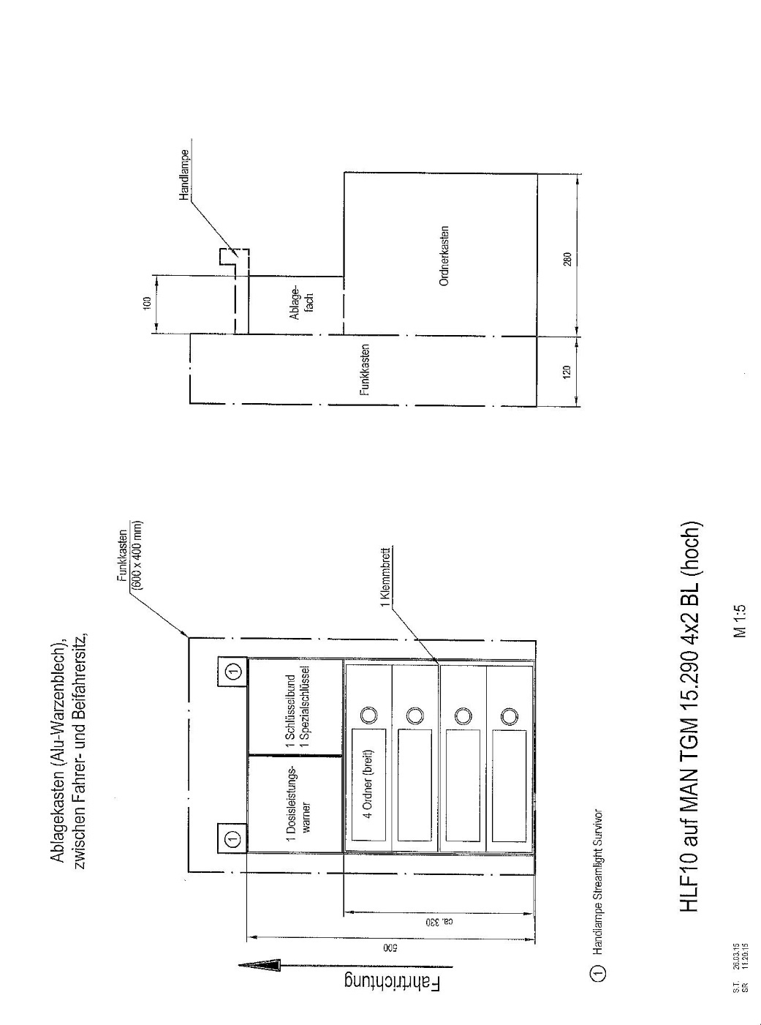

5.2 Bilder
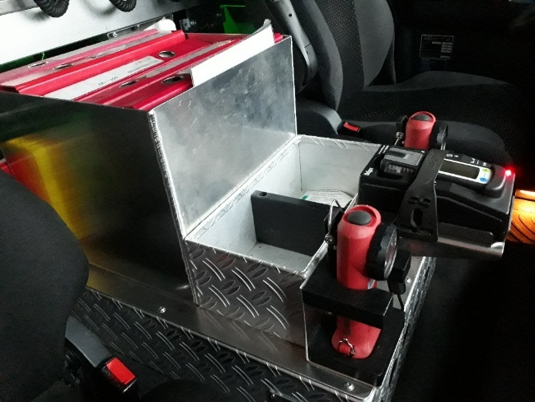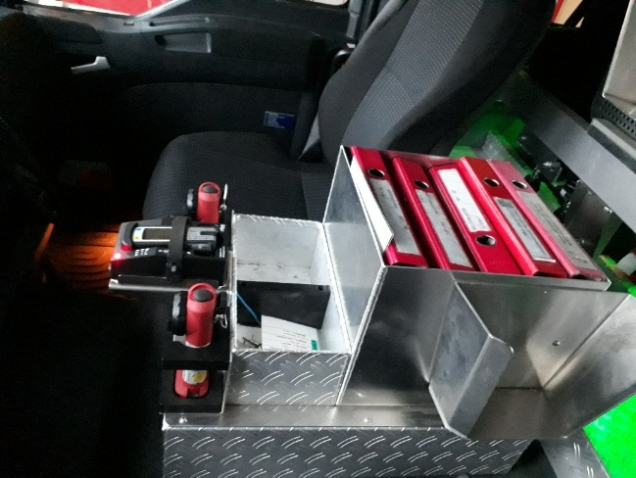

6. Anlagen

6.1 Arbeitsvorlage Design an Fahrzeugen der Feuerwehr Heidelberg

6.2 Silhouette Heidelberg

6.3 Türbeschriftung

6.4 Ausstattung Digitalfunk Lösch- und Hilfeleitungsfahrzeugen

6.5 Technische Anschlussrichtlinie Fahrzeugladetechnik

